

Komenda Powiatowa
Państwowej Straży Pożarnej
w Pucku

I N F O R M A T O R
za 2018 r.

Puck, styczeń 2019 r.

Spis treści

1. Stan organizacyjny Komendy Powiatowej PSP w Pucku 2
2. Wyposażenie Komendy Powiatowej Państwowej Straży Pożarnej w Pucku 2
3. Podstawowe wyposażenie jednostek OSP w KSRG 2
4. Podstawowe wyposażenie jednostek OSP spoza KSRG 2
5. Sport Pożarniczy 2
5.1. Zawody gminne 2017 rok 2
5.2. Zawody gminne 2018 rok 2
5.3. Zawody powiatowe 2017 2
6. Ogólnopolski Turniej Wiedzy Pożarniczej. 2
7. Wyniki inspekcji gotowości operacyjno-technicznej jednostek OSP KSRG powiatu puckiego w 2018 r. 2
8. Analiza inspekcji gotowości bojowej oraz przeglądów jednostek OSP w powiecie puckim w 2018 roku. 2
8. 1. Ocena przebiegu alarmowania 2
8.2. Ocena gotowości ratowników 2
8.3. Ocena gotowości 2
8.4. Ocena dokumentacji 2
8.5 Ocena wiedzy teoretycznej druhów OSP - 2
8.6. Ocena ćwiczenia 2
9. Szkolenie członków jednostek Ochotniczych Straży Pożarnych. 2
10. Wyjazdy jednostek OSP w KSRG w roku 2018. 2
11. Wyjazdy jednostek OSP spoza KSRG w roku 2018. 2
12. Wyjazdy poszczególnych jednostek OSP poza teren własnej gminy. 2
13. Średni wiek samochodów OSP w gminach powiatu. 2
14. Zakupy samochodów dla OSP zrealizowane w 2018 roku. 2
15. Działania interwencyjne straży pożarnych. 2
15.1. Ilość zdarzeń w powiatach woj. pomorskiego w 2018 roku 2
15.2. Ilość zdarzeń w latach 2006 - 2018. 2
15.3. Liczba zdarzeń według podziału administracyjnego 2
15.4. Wskaźniki zdarzeń na 1000 mieszkańców. 2
15.5. Liczba zdarzeń w poszczególnych miesiącach w latach 2016-2018. 2
15.6. Wypadki komunikacyjne z osobami poszkodowanymi w latach 2014-2018. 2
15.7. Liczba rannych i ofiar śmiertelnych w wypadkach komunikacyjnych 2
16. Analiza pożarów. 2
16.1. Najczęstsze przyczyny występowania pożarów 2
16.2. Pożary według grup obiektów. 2
16.3. Pożary według wielkości 2
16.4. Pożary średnie które miały miejsce w 2018 r. 2
16.5. Pożary w czasie których były osoby poszkodowane. 2
17. Analiza miejscowych zagrożeń. 2
17.1. Najczęstsze przyczyny występowania miejscowych zagrożeń 2
17.2. Zdarzenia z ofiarami śmiertelnymi. 2
17.3. Najpoważniejsze zdarzenia z kategorii miejscowe zagrożenia w roku 2018 2
18. Osoby poszkodowane w czasie zdarzeń. 2
19. Dyspozycyjność i mobilność jednostek OSP. 2
20. Czynności kontrolno – rozpoznawcze w 2018 r. 2
21. Dotacje dla jednostek OSP. 2
22. Przykłady akcji ratowniczo - gaśniczych w roku 2018. 2

1. Stan organizacyjny Komendy Powiatowej PSP w Pucku

Kadra kierownicza Komendy Powiatowej PSP
Komendant Powiatowy
bryg. Bartłomiej Mollin

Z-ca Komendanta Powiatowego
mł.bryg. Andrzej Borkowski

Dowództwo Jednostki Ratowniczo-Gaśniczej
Dowódca JRG – st. kpt. Artur Krzeszowski
Z-ca Dowódcy JRG - asp. sztab. Ryszard Lieske

Stan zatrudnienia w KP PSP na dzień 31 grudnia 2018 r. wynosił 48 funkcjonariuszy oraz 3 pracowników cywilnych (w tym 2 na ½ etatu).
Jednostka | Oficerowie | Aspiranci | Podoficerowie | Szeregowcy | Pr. cywilni
Komenda | 3 | 4 | 6 | 0 | 3
JRG | 2 | 7 | 25 | 1 | -
Razem: | 5 | 11 | 31 | 1 | 3

Według danych GUS na 2018 roku w powiecie mieszka 83 600 osób co daje średnio 0,57 strażaka na 1000 mieszkańców. Wartość wzorcowa to 1 strażak na 1000 stałych mieszkańców. Znający specyfikę naszego powiatu zdają sobie sprawę jak ta proporcja zmienia się w okresie sezonu letniego. Gdy szacunkowo w naszym powiecie dziennie przebywa około 250 tysięcy osób.

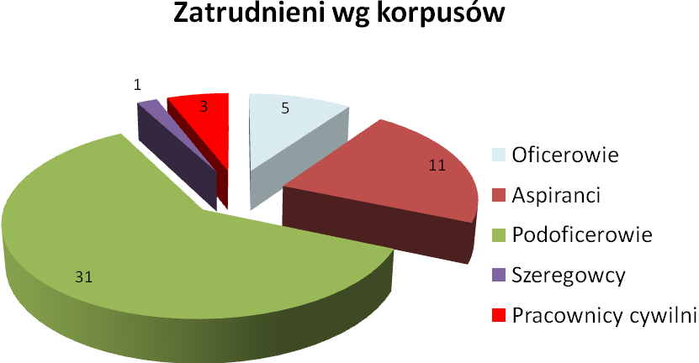

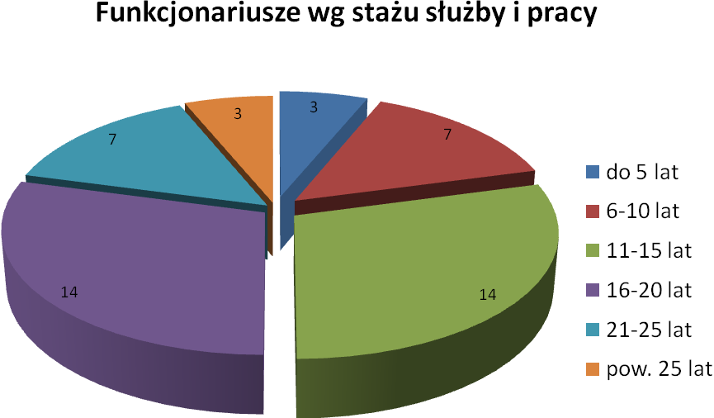

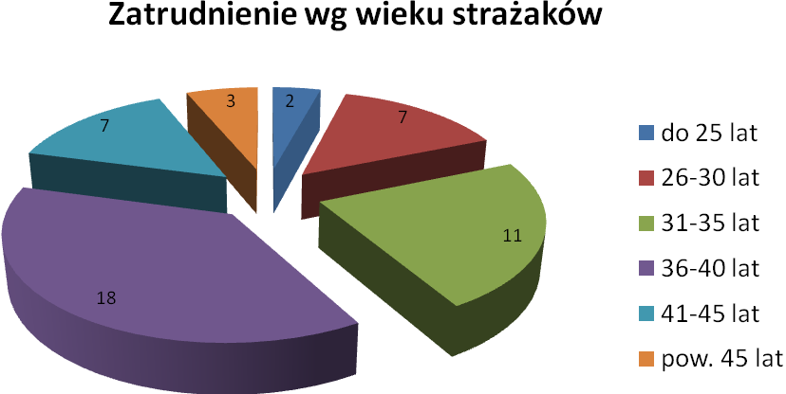
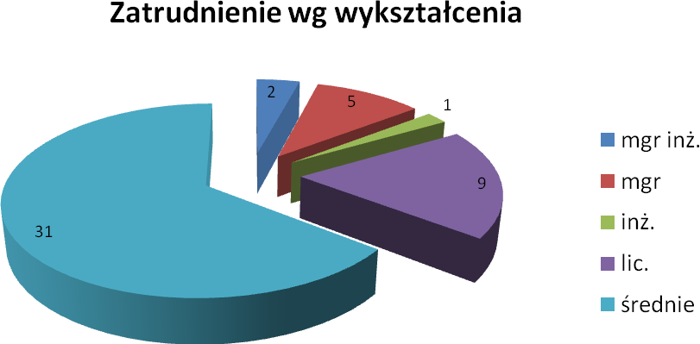
Obecnie swoje kwalifikacje zawodowe podnoszą:
- w Szkole Głównej Służby pożarniczej na zaocznych studiach inżynierskich - 2 osoby
- Szkoła Aspirantów PSP w Poznaniu - zaoczne studium aspirantów – 1 osoba
- dodatkowo kilku funkcjonariuszy podnosi kwalifikacje ogólne w uczelniach cywilnych

2. Wyposażenie Komendy Powiatowej Państwowej Straży Pożarnej w Pucku

Aktualnie nasza Komenda posiada 11 pojazdów pożarniczych:
- SH-21 Volvo rok prod. 2000
- SLRt Renault Mascott rok prod. 2005
- SLKw Renault Kango rok prod. 2008
- SLOp Nissan NP 300 rok prod. 2008
- GCBA 5/35 Man rok prod. 2008
- SLOp Nissan Qashqai rok prod. 2011
- SCKw Mecedes Atego rok prod. 2011
- GBA 2,5/24 Renault Midlum rok prod. 2013
- SLOp Skoda Octavia rok prod. 2015
- SLKw Renault Trafic rok prod. 2016
- Quad Access Motor rok prod. 2018

Ponadto posiadamy na wyposażeniu (wymieniono najistotniejsze):
- Kamera termowizyjna FLIR K55
- 4 skafandry z kamizelkami ratowniczymi do pracy w wodzie
- Zestaw 4 pomp szlamowych o wydajności łącznej ponad 6 000 l/min
- 5 kpl ubrań kwaso i ługoodpornych DuPont Tychem typ 3
- Namiot pneumatyczny NPS 37 z nagrzewnicą
- Łódź hybrydową 8 os.,
- Agregat pompowy do szlamu o wydajności 7,7 m³/min,
- 4 agregaty prądotwórcze
- 12 aparatów powietrznych nadciśnieniowych Fenzy
- 2 zestawy hydrauliczne Holmatro
- 1 pompa pływająca
- 2 pompy szlamowe
- Detektory wielogazowe
- Detektor promieniowania radiacyjnego
- Detektor napięcia AC Hotstick
- 2 pilarki ratownicze
- Poduszki powietrzne wysokiego ciśnienia Holmatro

W roku 2018 dzięki środkom pochodzącym z budżetu państwa w ramach ustawy modernizacyjnej rozpoczęliśmy długo oczekiwaną inwestycję pod nazwą „Rozbudowa KP PSP w Pucku o część garażową i socjalną” dzięki wsparciu Wojewody Pomorskiego, Pomorskiego Komendanta Wojewódzkiego PSP w Gdańsku, Starosty i Rady Powiatu puckiego, Burmistrza i Rady Miasta Władysławowo oraz Burmistrz i Rady Miasta Puck zrealizowano etap I inwestycji.
Pozyskane środki finansowe w tys. zł
Rok | budżet państwa (program modernizacji) | budżet państwa | rezerwa  celowa | fundusz wsparcia (samorządy) | RAZEM | Wykonano
2017 | 70 |  |  | 30 | 100 | Dokumentacja
2018 | 792 | 1 388 | 1 100 | 52,5 | 3 332,5 | Etap I

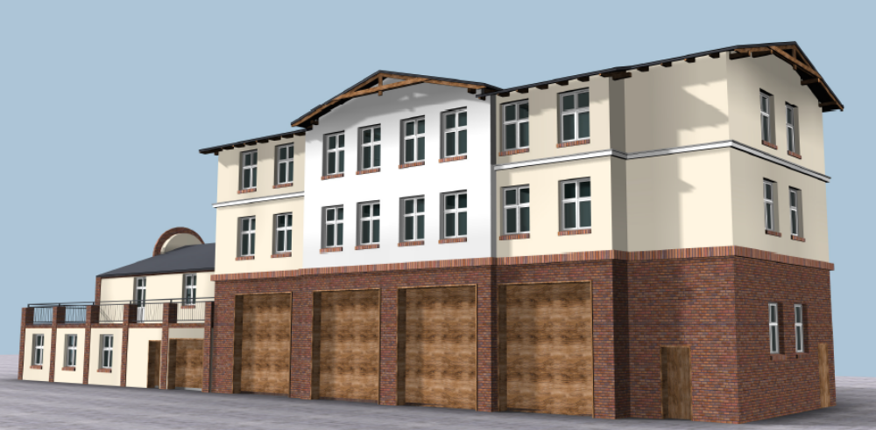
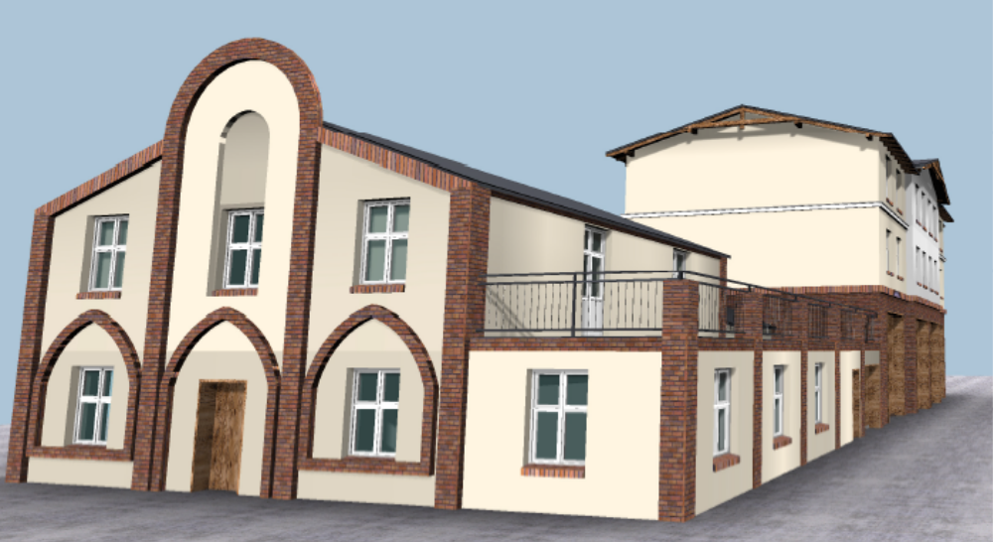
Quad ACCESS MOTOR 4x4 z przyczepą i wyciągarką
Środki Unii Europejskiej – projekt: „Zwiększenie skuteczności prowadzenia długotrwałych działań akcji ratowniczych” | 59 901 zł

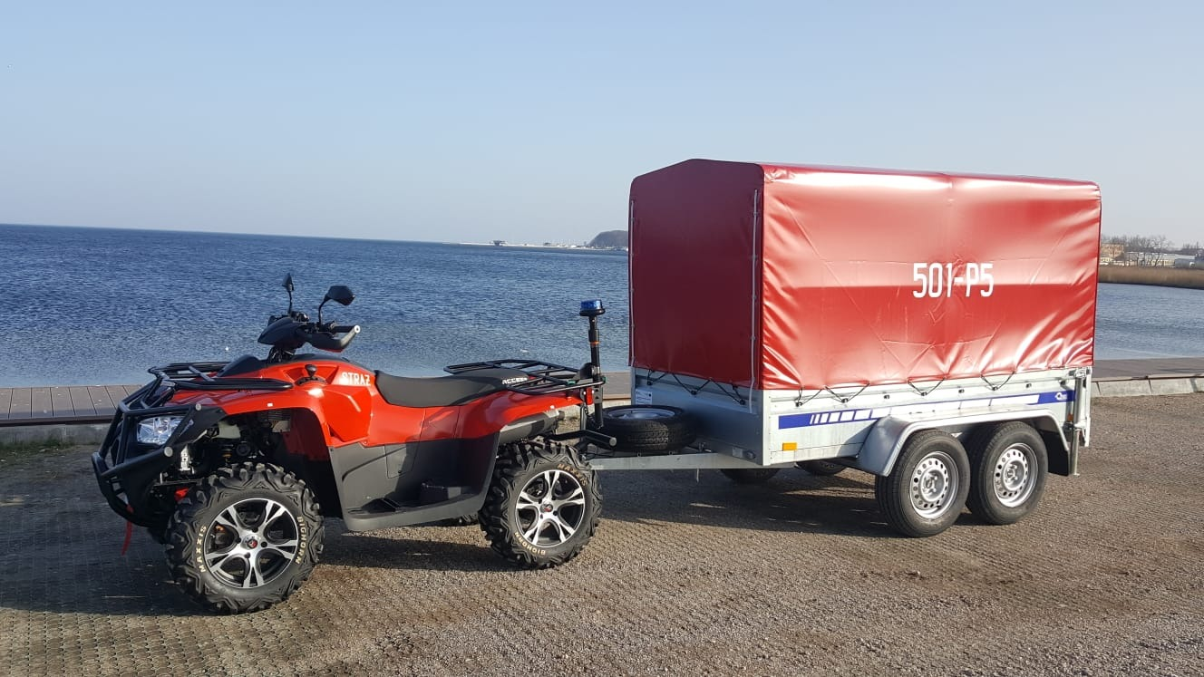

Zestaw do ratownictwa wysokościowego
Rada i Wójt Gminy Puck | 12 000 zł

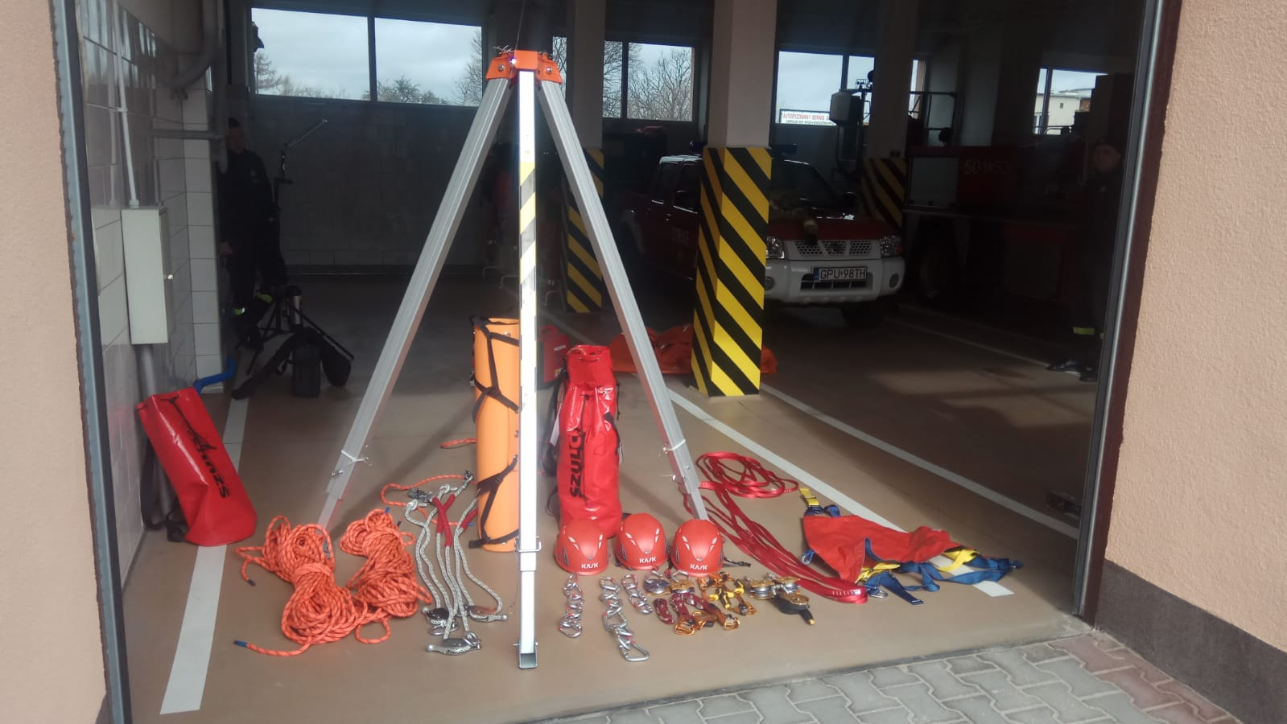

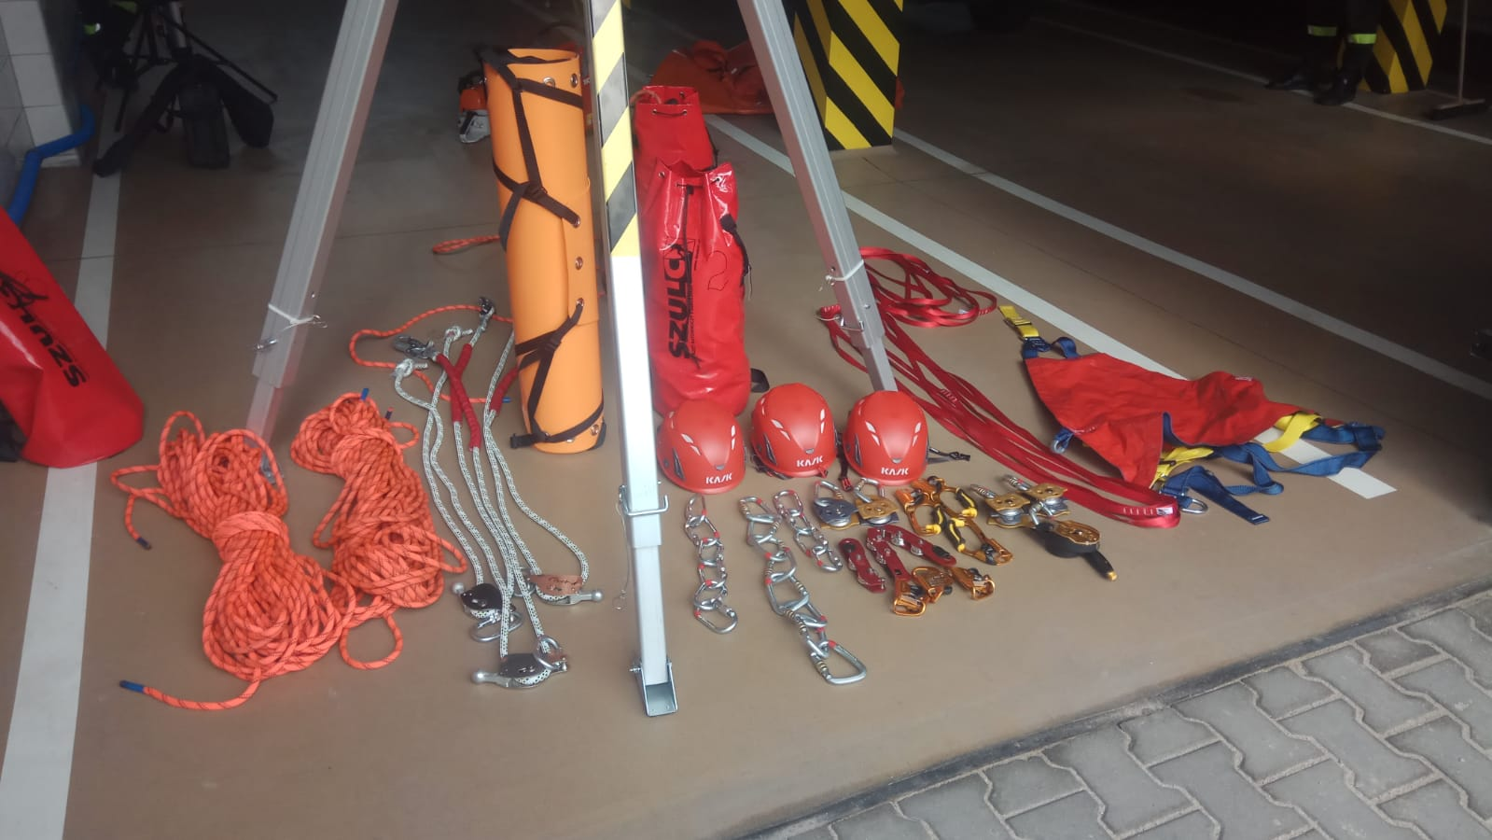

Agregat prądotwórczy stacjonarny 50 kVA ze sterowaniem
Rezerwa celowa z programu modernizacji | 50 000 zł

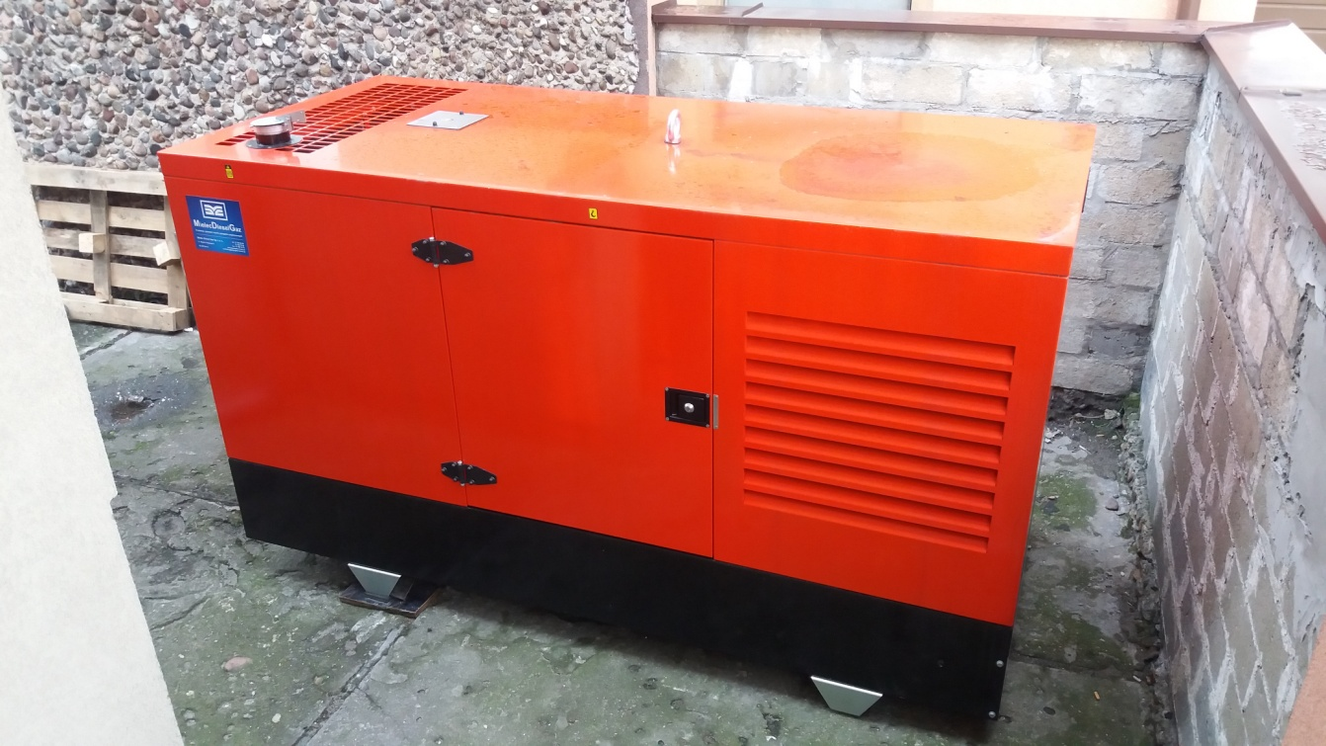

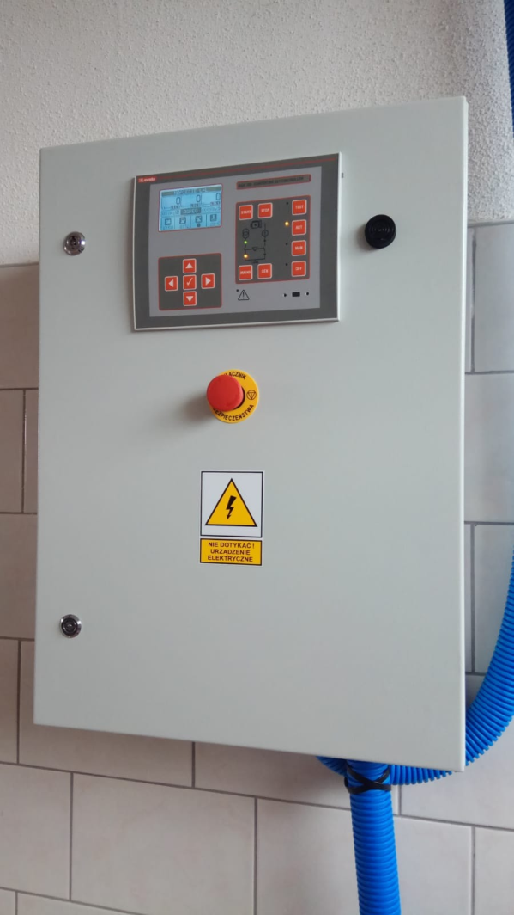

Masz oświetleniowy, pilarka ratownicza, agregat prądotwórczy i inny sprzęt
Rezerwa celowa na doposażenie techniczne w sprzęt wykorzystywany podczas działań ratowniczych związanych z przeciwdziałaniem i usuwaniem skutków klęsk żywiołowych | 33 100 zł

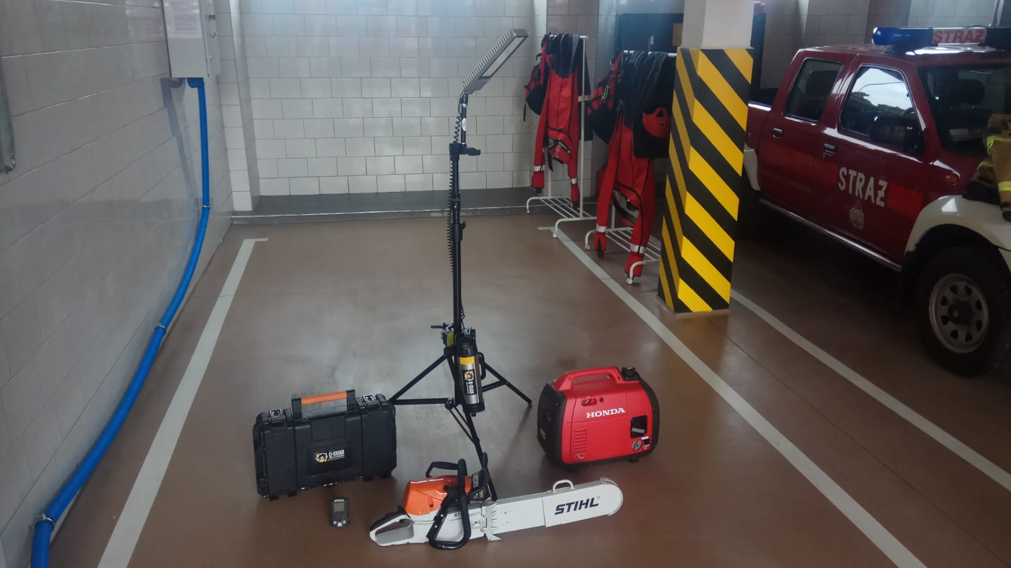

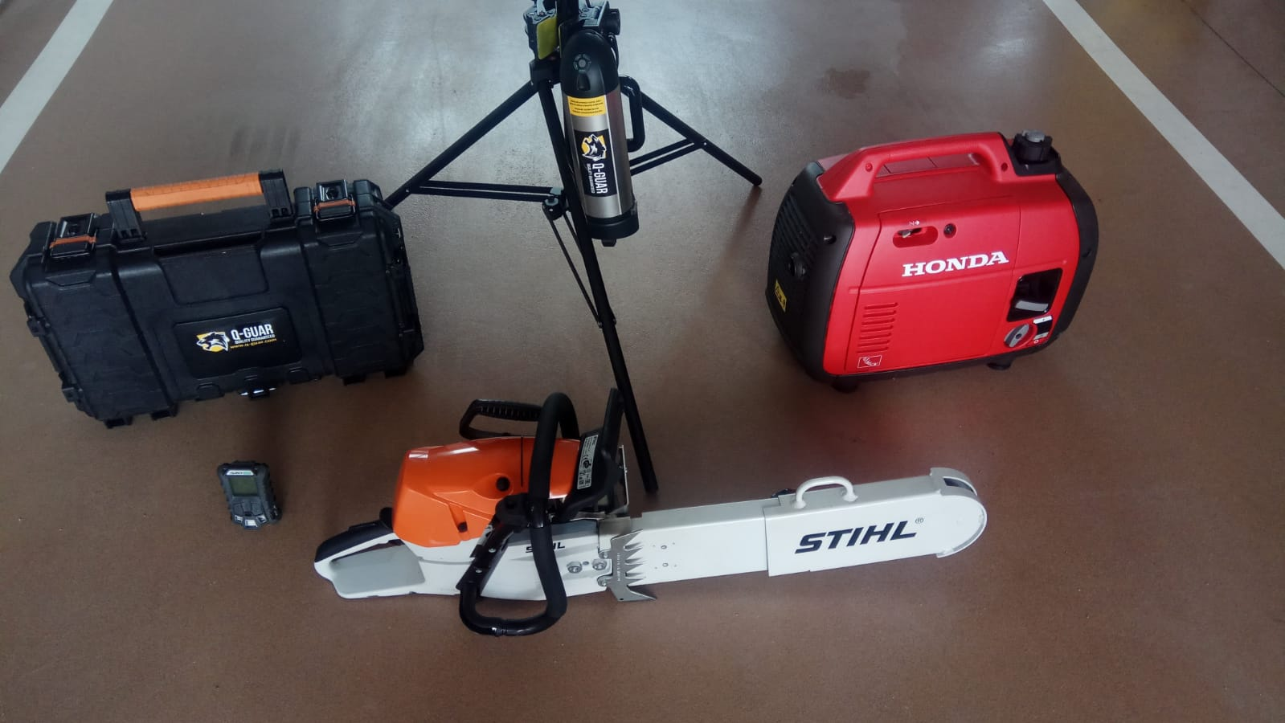

3. Podstawowe wyposażenie jednostek OSP w KSRG
Nazwa OSP | Samochody | Aparaty OUO | PSP R1
Gnieżdżewo | GCBA-Rt 5/32 - JELCZ | 4 x Fenzy | 1
Mrzezino | GBA 2,5/16 - STAR | 4 x Fenzy | 1
Starzyno | GBA-Rt 2,5/16 - IVECO | 4 x Fenzy | 1
Strzelno | GBA 2,5/16 - STAR  GLBM-Rt 0,2/04 - FORD | 4 x Fenzy  2 x Auer | 2
Kosakowo | GBA-Rt 2,5/25,5/ - MAN  GBA 2,5/16 - STAR  SLKw - IVECO | 3 x Auer  2 x Fenzy  2 x Scott | 2
Hel | GCBA 5/32 - JELCZ  SRt IVECO MAGIRUS  GBA-Rt 3,5/30 KAMAZ | 8 x MSA | 3
Jastarnia | GBA-Rt 3/16 SCANIA  GBA 2,5/16 - STAR  SLKw – FORD | 6x Fenzy | 2
Karlikowo | GBA-Rt 2,5/16 MERCEDES  GLBM-Rt 0,3/04 -MERCEDES | 4 x Fenzy  3 x AP3 ??? | 2
Krokowa | GCBA 5/32 - JELCZ  SLKw - VW | 4 x Fenzy | 1
Sławoszyno | GBA-Rt 2,5/16 - STAR  GBA 2,5/16/2 STAR-MAN | 4 x Auer | 1
Wierzchucino | GBA-Rt 2,5/16 MERCEDES  GCBA 5/24 - JELCZ  GLM 8 - LUBLIN | 6x Fenzy | 2
Chłapowo | GCBA-Rt 5/32 - SCANIA  GLBM-Rt 0,2/0,4 - FORD | 4 x Auer | 2
J. Góra | GCBA-Rt 8,6/32 – VOLVO  GLBM-Rt 1/1,5 – MERCEDES  SLKw - TOYOTA  Przyczepa towarowa do SLKw | 4 x Scott  2x Fenzy | 2
Władysławowo | GLBA-Rt 1/10 - IVECO  GCBA 5/32 - SCANIA  SD 30 MERCEDES  SLKw – VOLKSWAGEN  Przyczepa APL | 6 x Fenzy | 2
Żarnowiec | GCBA 5/23 MAN  GBA 2,5/16 - STAR  SLRR – MITSUBISHI  Łódź hybrydowa – 5 osobowa  Przyczepa towarowa 4,5 t | 4 x Fenzy;  2 x Scott | 1

Nazwa OSP | Pompy do wody | Narzędzia hydrauliczne | Agregaty
Gnieżdżewo | 1 x szlamowa, + 2*  1 x zanurzeniowa | Holmatro - 3 urządzenia | 2,3 kW/230V  2,8 kW/230V
Mrzezino | 1x szlamowa,  1x pływająca +1* | Holmatro - 1 urządzenie | 3,3 kW/230V  2 kW/230V
Starzyno | 1x szlamowa,  1x pływająca + 1* | Holmatro - 4 urządzenia | 2,3 kW/230V
Strzelno | 2x szlamowa  2x pływająca  1x mot. Tohatsu + 2* | Holmatro – 2 urządzenie  Holmatro – 1 urządzenie | 2,2 kW/230V  3,6 kW/230V
Kosakowo | 3 x szlamowa,  1x pływająca,  1x zanurzeniowa | Weber – 3 urządzenia | 2,1 kW/230V  2,4 kW/230V
Hel | 1 x elektr.  4x szlamowa,  4x pływająca + 4* | Lukas - 1 urządzenie  Holmatro - 4 urządzenia  Holmatro – 2 urządzenia | 3,1 kW/230V  5,6 kW/230V
Jastarnia | 1 x szlamowa  3 x pływająca  1x zanurzeniowa | Holmatro – 4 urządzenia | 4k W/230V  3k W/230/400V
Karlikowo | 1x szlamowa  2 x mot. Tohatsu  1x pływająca + 2* | Lukas - 1 urządzenie  Holmatro – 1 urządzenie  Weber – 3 urządzenia | 0,65 kW/230V  2,6 kW/230V  4k W/230V/400V
Krokowa | 1x szlamowa  1x pływająca + 2* | Holmatro – 1 urządzenie | 2,1 kW/230V  3 kW/230V
Sławoszyno | 1x szlamowa  1x pływająca + 1* | Weber – 4 urządzenia  Holmatro – 1 urządzenie | 2,5 kW/230V
Wierzchucino | 1 x szlamowa  3 x pływająca  1 x mot. Tohatsu | Weber - 5 urządzeń | 2,2 kW/230V  4,2 kW/230V
Chłapowo | 2 x szlamowa,  1 x pływająca + 2* | Weber – 3 urządzenia  Weber + wyważacz  Weber + kombi | 2,2 kW/230V  2,2 kW/230V
J. Góra | 3x pływająca  3x szlamowa +2* | Holmatro – 5 urządzeń  Holmatro – 3 urządzenia elektryczne | 4 kW/230V  2,2 kW/230V  1,5 kW/230V
Władysławowo | 4x szlamowa,  1 zanurzeniowa,  2x pływająca | Holmatro – 5 urządzeń | 2,5 kW/230/400V  2,5 kW/230V  2 kW/230V
Żarnowiec | 2x szlamowa  4x pływająca | Holmatro – 1 urządzenie | 2,8 kW/230V  7 kW/230V
* motopompy typu PO 5, GZUT, ZIEGLER

4. Podstawowe wyposażenie jednostek OSP spoza KSRG

Nazwa OSP | Samochody | Aparaty ODO | PSP R1
OSP Darzlubie | GCBA 3/28 SCANIA | 3 x Fenzy | PSP R1
OSP Mieroszyno | GLBM 0,5/8 IVECO | 4 x Fenzy | PSP R1  PSP R0
OSP Leśniewo | GCBA 3,2/28 VOLVO | 4 x Fenzy | PSP R1
OSP Swarzewo | GLBA-Rt 1/8 IVECO  SLRt Lublin | 3 x Fenzy | PSP R1
OSP Łebcz | GBA 2/16 VOLVO  SLKw LUBLIN 3 | 5 x Auer | PSP R1
OSP Połczyno | GBA 2,5/16 - STAR 244 | 6 x Fenzy | PSP R1
OSP Smolno | GBA 3/20 RENAULT G230 | 2 x Auer | PSP R0
OSP Werblinia | GCBA 3/24 SCANIA | 2 x Auer  2 x Fenzy | PSP R0
OSP Żelistrzewo | GBA 2,6/16 - MAGIRUS | 4x Fenzy | PSP R0
OSP Domatowo | GBA 2,5/16 - STAR 244 | 2 x Auer | PSP R0
OSP Białogóra | SLRR SUZUKI |  | PSP R0
OSP Sobieńczyce | GBA 2,5/16 - STAR 244 | 2 x Drager | PSP R0
OSP Prusewo | GLBM 0,5/0,2 - MERCEDES
OSP Tyłowo | GLM 8 - LUBLIN II
OSP Karwia | GBA 2,5/24 MERCEDES  GCBA 5/32 - JELCZ 004  SLKw – NISSAN NAVARA  Quad Bombardier | 4x Fenzy | PSP R1  2xPSP R0

Nazwa OSP | Pompy do wody | Narzędzia hydrauliczne | Agregaty prądotwórcze
OSP Darzlubie | 2x szlamowa  1x pływająca + 1* | Holmatro – 3 urządzenia | 2,4 kW/230V
OSP Mieroszyno | 2x szlamowa  1x pływająca + 1* | Holmatro Kombi | 2,5 kW/230V
OSP Leśniewo | 1x szlamowa  1x elektr. szlamowa  1x pływająca | Holmatro Kombi | 2,2 kW/230V  4,4 kW/230V
OSP Swarzewo | 1x szlamowa  1 x elektr. szlamowa  1x pływająca + 1* | Weber – 2 urządzenia | 2,5 kW/230V
OSP Łebcz | 1x szlamowa  1 x elektr. szlamowa  1x pływająca + 1* | Holmatro Kombi | 2,2 kW/230V
OSP Połczyno | 1 x szlamowa  1x pływająca + 1* |  | 2,5 kW/230V
OSP Smolno | 1x szlamowa  1x pływająca + 2* |  | 2,5 kW/230V
OSP Werblinia | 1x szlamowa  1x pływająca + 1* |  | 2,1 kW/230V  4,3 KW/230V
OSP Żelistrzewo | 1x szlamowa  1x pływająca + 1* |  | 2,1 kW/230V
OSP Domatowo | 1 x szlamowa  1 x pływająca + 1* |  | 2,5 kW/230V
OSP Białogóra | 1x szlamowa  1x pływająca + 1*
OSP Sobieńczyce | 1 x szlamowa  1x pływająca + 2* |  | 1,5 kW/230V
OSP Prusewo | 2 x pływająca  1 x szlamowa + 2* |  | 3 kW/230V
OSP Tyłowo | 1x szlamowa  1x pływająca + 1*
OSP Karwia | 1x przewoźna 2250 l/min  2x szlamowa  2x pływająca + 1* | Holmatro - 3 urządzenia | 2,2 kW/230V
* motopompy typu PO 5

5. Sport Pożarniczy

5.1. Zawody gminne 2017 rok
Gmina Puck
 | mężczyźni | kobiety
1 | Swarzewo | Gnieżdżewo
2 | Werblinia | Strzelno
3 | Strzelno | Mieroszyno
4 | Starzyno | Połczyno
5 | Darzlubie | Leśniewo
6 | Domatówko
7 | Smolno
8 | Połczyno
9 | Mieroszyno
10 | Gnieżdżewo
11 | Żelistrzewo
12 | Domatowo
13 | Mechowo
14 | Leśniewo
15. | Łebcz

Gmina Władysławowo
 | mężczyźni | Kobiety
1 | Chłapowo "1"
2 | Chłapowo "2"
3 | Jastrzębia Góra
4 | Jastarnia
5 | Władysławowo
6 | Karwia
Gmina Krokowa
 | mężczyźni | kobiety
1 | Karlikowo | Wierzchucino
2 | Tyłowo | Karlikowo
3 | Prusewo | Żarnowiec
4 | Żarnowiec
5 | Wierzchucino
6 | Sobieńczyce
7 | Sławoszyno
8 | Krokowa
9 | Białogóra

5.2. Zawody gminne 2018 rok
Gmina Puck
 | mężczyźni | kobiety
1 | Swarzewo „I” | Strzelno
2 | Strzelno | Gnieżdżewo
3 | Starzyno | Połczyno
4 | Łebcz | Werblinia
5 | Darzlubie | Starzyno
6 | Gnieżdżewo | Żelistrzewo
7 | Mieroszyno
8 | Połczyno „II”
9 | Swarzewo „II”
10 | Żelistrzewo
11 | Połczyno „I”
12 | Mrzezino
13 | Smolno
14 | Werblinia
15. | Domatowo
16 | Leśniewo
17 | Mechowo

Gmina Władysławowo
 | mężczyźni
1 | Jastrzębia Góra
2 | Jastarnia
3 | Władysławowo
4
5
6
Gmina Krokowa
 | mężczyźni | kobiety
1 | Tyłowo | Karlikowo
2 | Żarnowiec | Żarnowiec
3 | Sobieńczyce | Sobieńczyce
4 | Karlikowo
5 | Prusewo
6 | Krokowa
7 | Sławoszyno
8 | Białogóra
9 | Wierzchucino

5.3. Zawody powiatowe 2017
W dniu 16 września 2017 r. na stadionie MOKSiR w Pucku przeprowadzono
X Powiatowe Zawody Sportowo - Pożarnicze jednostek OSP powiatu puckiego. W zawodach udział wzięły najlepsze drużyny wyłonione w czasie eliminacji gminnych w latach 2016-2017.

Miejsce | mężczyźni | Wynik | kobiety | Wynik
1 | Swarzewo | 97,6 | Karlikowo | 112,2
2 | Darzlubie | 104,4 | Gnieżdżewo | 115,1
3 | Strzelno | 104,5 | Strzelno | 119,3
4 | Żarnowiec | 108,4 | Wierzchucino | 135,0
5 | Chłapowo II | 115,4 | Mieroszyno | 142,0
6 | Chłapowo I | 117,1
7 | Werblinia | 118,5
8 | Starzyno | 125,7
9 | Karlikowo | 129,0
10 | Wierzchucino | 132,1
11 | Jastrzębia Góra | 135,6
12 | Tyłowo | dyskw.

23 września 2018 roku w Gniewinie odbyły się Wojewódzkie Zawody Sportowo Pożarnicze jednostek OSP.
W klasyfikacji generalnej w grupie „C” wygrała drużyna kobieca z OSP Karlikowo.
Natomiast Druhowie z OSP Swarzewo zajęli szóste miejsce chociaż po pierwszej konkurencji byli na prowadzeniu.

GRATULUJEMY!

W bieżącym roku zostaną rozegrane XI Powiatowe Zawody Sportowo Pożarnicze jednostek OSP powiatu puckiego. Przypominamy, że pewne miejsce w zawodach mają zwycięskie drużyny z ostatnich zawodów powiatowych oraz zwycięzcy zawodów gminnych z lat 2017-2018. Pozostałe drużyny będą dobrane proporcjonalnie do liczby jednostek w poszczególnych zarządach gminnych.

6. Ogólnopolski Turniej Wiedzy Pożarniczej.

Etap gminny | Grupa | I miejsce | II miejsce | III miejsce
g. Krokowa  Sławoszyno  20.03.2018r. | Grupa I | Julian Minga  MDP Sławoszyno | Katarzyna Browarczyk  OSP Sławoszyno | Roksana Szymikowska  OSP Karlikowo
g. Krokowa  Sławoszyno  20.03.2018r. | Grupa II | Monika Browarczyk OSP Sławoszyno | Karolina Lemke OSP Wierzchucino | Ewelina Laddach OSP Wierzchucino
g. Krokowa  Sławoszyno  20.03.2018r. | Grupa III | Maciej Kuptz  OSP Krokowa | Kinga Kielińska  OSP Krokowa | Jan Kieliński  OSP Krokowa
Władysławowo Jastarnia, Hel  Jastrzębia G.  02.03.2018r. | Grupa I | Jakub Ślążkiewicz OSP Hel | Jakub Kohnke  MDP Jastrzębia Góra | Maciej Machol  MDP Karwia
Władysławowo Jastarnia, Hel  Jastrzębia G.  02.03.2018r. | Grupa II | Stanisław Jeka  OSP Chłapowo | Angelika Hincke OSP Chłapowo | Dawid Jarmużewski  OSP Hel
Władysławowo Jastarnia, Hel  Jastrzębia G.  02.03.2018r. | Grupa III | Filip Zaczek  OSP Władysławowo | Artur Bisewski  OSP Jastrzębia Góra | Kamil Szmidt  OSP Władysławowo
gm. Puck,  gm. Kosakowo  Leśniewo  15.03.2018r. | Grupa I | Krzysztof Kąkol  OSP Kosakowo | Paweł Borkowski OSP Gnieżdżewo | Aleksandra Kohnke OSP Gnieżdżewo
gm. Puck,  gm. Kosakowo  Leśniewo  15.03.2018r. | Grupa II | Agata Dettlaff  OSP Gnieżdżewo | Paulina Żaczek  OSP Strzelno | Piotr Labuda  OSP Mieroszyno
gm. Puck,  gm. Kosakowo  Leśniewo  15.03.2018r. | Grupa III | Piotr Wesserling  OSP Gnieżdżewo | Maria Kulling  LSM Puck | Paweł Lademnann OSP Leśniewo
Etap powiatowy  Krokowa  05.04.2018r. | Grupa I | Wiktoria Kasia Dettlaff  SP3 Władysławowo | Krzysztof Kąkol  OSP Kosakowo | Jakub Juszczak  OSP Puck
Etap powiatowy  Krokowa  05.04.2018r. | Grupa II | Piotr Labuda  OSP Mieroszyno | Natalia Bekisz  OSP Strzelno | Angelika Hincke OSP Chłapowo
Etap powiatowy  Krokowa  05.04.2018r. | Grupa III | Kinga Kielińska  OSP Krokowa | Paulina Jaschke  OSP Wierzchucino | Maria Kulling  LSM Puck

Etap |  | I grupa | II grupa | III grupa
g. Krokowa  Sławoszyno  20.03.2018 r. | Ilość uczestników | 19 | 14 | 6
g. Krokowa  Sławoszyno  20.03.2018 r. | Awansowało wyżej | 5 | 5 | 5
Władysławowo Jastarnia, Hel  Jastrzębia G.  02.03.2018 r. | Ilość uczestników | 7 | 25 | 14
Władysławowo Jastarnia, Hel  Jastrzębia G.  02.03.2018 r. | Awansowało | 5 | 5 | 5
g. Puck  Leśniewo  15.03.2018r. | Ilość uczestników | 12 | 28 | 11
g. Puck  Leśniewo  15.03.2018r. | Awansowało | 5 | 5 | 5
Etap powiatowy  Krokowa  05.04.2018r. | Ilość uczestników | 15 | 14 | 12
Etap powiatowy  Krokowa  05.04.2018r. | Awansowało | 1 | 1 | 1

W dniu 15 kwietnia 2018 roku w Centrum Edukacji i Promocji Regionu w Szymbarku odbyły się Wojewódzkie eliminacje OTWP.
Powiat pucki reprezentowali następujący uczestnicy:
Wiktora Kasia Dettlaff która zajęła 2 miejsce w swojej grupie,
Piotr Labudda – 4 miejsce
Kinga Kielińska - nie znalazła się w ścisłym finale.

Wiktora Kasia Dettlaff reprezentowała nasz powiat podczas finału Krajowego, który odbył się 01-03.06.2018 w Świdwinie w woj. zachodniopomorskim.

Dziękujemy i gratulujemy wszystkim uczestnikom, którzy są dowodem wysokiego poziomu wiedzy pożarniczej młodzieży powiatu puckiego.

GRATULUJEMY!!!!


7. Wyniki inspekcji gotowości operacyjno-technicznej jednostek OSP KSRG powiatu puckiego w 2018 r.
Jednostka |  |  | Hel | Jastarnia | Kosakowo | Karlikowo | Krokowa | Sławoszyno | Wierzchucino | Żarnowiec | Gnieżdżewo | Mrzezino | Starzyno | Strzelno | Chłapowo | J. Góra | Władysławowo
Ilość punktów | Alarmowanie |  | 10 | 10 | 10 | 10 | 8 | 6 | 10 | 10 | 8 | 10 | 8 | 9 | 10 | 6 | 3
Ilość punktów | (max 10 pkt)
Ilość punktów | Gotowość ratowników |  | 10 | 10 | 10 | 10 | 10 | 9 | 9 | 9 | 10 | 10 | 10 | 10 | 10 | 10 | 10
Ilość punktów | (max 10 pkt)
Ilość punktów | Stan techniczny pojazdów, sprzętu silnikowego, innego sprzętu ratowniczego |  | 15 | 15 | 1 5 | 12 | 11 | 15 | 15 | 14 | 12 | 14 | 15 | 15 | 15 | 15 | 9
Ilość punktów | (max 15 pkt)
Ilość punktów | Dokumentacja |  | 5 | 5 | 5 | 5 | 3 | 5 | 5 | 5 | 5 | 2 | 5 | 5 | 5 | 5 | 5
Ilość punktów | (max 5 pkt)
Ilość punktów | Wiedza teoretyczna (max 10 pkt) |  | 9 | 9 | 8 | 7 | 8 | 9,5 | 9 | 8 | 8 | 9 | 8,5 | 8,5 | 10 | 8 | 9,2
Ilość punktów | Ćwiczenie |  | 47 | 44 | 45 | 36 | 43 | 47 | 45 | 50 | 45 | 50 | 50 | 33 | 50 | 38 | 45
Ilość punktów | (max 50 pkt)
Ocena końcowa | za 2018 r. | Suma punktów (max. 100 pkt.) | 96 | 93 | 93 | 80 | 83 | 92 | 93 | 96 | 88 | 95 | 97 | 81 | 100 | 82 | 81
Ocena końcowa | za 2018 r. | Ocena | b. dobry | b. dobry | b. dobry | dobry | dobry | dobry | b. dobry | b. dobry | ndst. | b. dobry | b. dobry | dobry | celujący | dobry | dobry
Ocena końcowa | 2017(max. 100) |  | 87 | 79 | 88 | 51 | 96 | 87 | 99 | 94 | 81 | 88 | 96 | 73 | 97 | 41 | 90
Ocena końcowa | 2016(max. 50) |  | 41 | 28 | 44 | 38 | 43 | 39 | 46 | 45 | 45 | 38 | 0 | 47 | 50 | 48 | 43
Ocena końcowa | 2015(max. 50) |  | 45 | 42 | 44 | 44 | 43 | 41 | 45 | 43 | 45 | 19 | 48 | 48 | 48 | 47 | 44
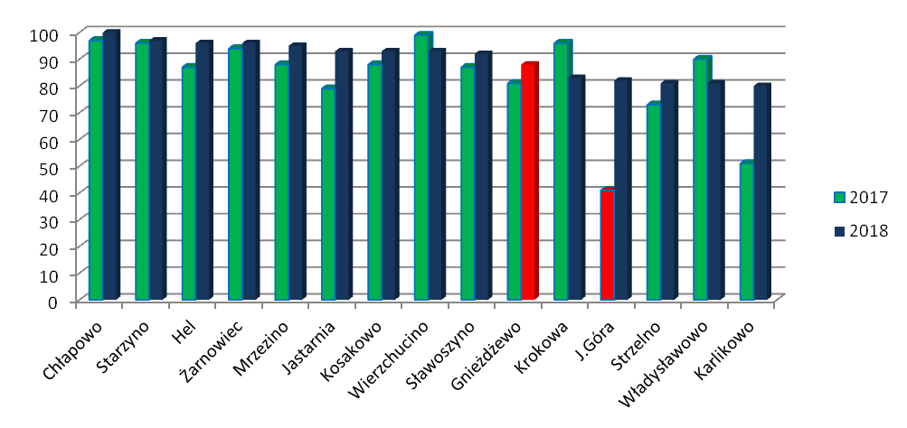
Wyniki inspekcji gotowości operacyjno-technicznej OSP spoza systemu w 2018 r.
Jednostka |  |  | Darzlubie | Domatowo | Leśniewo | Łebcz | Mieroszyno | Połczyno | Smolno | Swarzewo | Werblinia | Żelistrzewo | Mechowo | Białogóra | Prusewo | Sobieńczyce | Tyłowo | Karwia
Ilość punktów | Alarmowanie |  | 10 | 10 | 10 | 0 | 10 | 10 | 3 | 10 | 10 | 10 | 3 | 9 | 9 | 10 | 10 | 8
Ilość punktów | (max 10 pkt)
Ilość punktów | Gotowość ratowników |  | 10 | 10 | 9 | 0 | 10 | 10 | 10 | 9 | 10 | 8 | 6 | 10 | 9 | 7 | 8 | 10
Ilość punktów | (max 10pkt)
Ilość punktów | Stan techniczny pojazdów, sprzętu silnikowego, innego sprzętu ratowniczego, środków łączności |  | 15 | 12 | 15 | 0 | 15 | 11 | 15 | 15 | 15 | 12 | 14 | 12 | 15 | 15 | 15 | 14
Ilość punktów | (max 15 pkt)
Ilość punktów | Dokumentacja |  | 5 | 5 | 5 | 0 | 5 | 5 | 5 | 5 | 5 | 5 | 4 | 5 | 5 | 5 | 4 | 5
Ilość punktów | (max 5 pkt)
Ilość punktów | Wiedza teoretyczna (max 10 pkt) |  | 8 | 9 | 9 | 0 | 8 | 8 | 8 | 9 | 7 | 4 | 4 | 8 | 9 | 6 | 5 | 9
Ilość punktów | Ćwiczenie |  | 47 | 46 | 48 | 0 | 46 | 43 | 41 | 47 | 43 | 45 | 42 | 43 | 43 | 39 | 40 | 48
Ilość punktów | (max 50 pkt)
Ocena końcowa | 2018 r. | Suma punktów (max. 100 pkt.) | 95 | 92 | 96 | 0 | 94 | 87 | 82 | 95 | 90 | 84 | 42 | 87 | 90 | 82 | 82 | 94
Ocena końcowa | 2018 r. | Ocena | b. dobry | dobry | b. dobry | ndst | b. dobry | dobry | dobry | b. dobry | dobry | dobry | ndst | dobry | dobry | dobry. | dobry | b. dobry
Ocena końcowa | 2017 (max. 100) |  | 90 | 0 | 83 | 87 | 93 | 94 | 91 | 91 | 92 | 81 | - | - | - | 51 | 88 | 85
Ocena końcowa | 2016 (max. 50) |  | 46 | 43 | 44 | 46 | 45 | 43 | 34 | 47 | 33 | 38 | - | - | - | 43 | 42 | 0
Ocena końcowa | 2015 (max. 50) |  | 47 | 42 | 47 | 41 | 43 | 37 | 36 | 44 | 42 | 46 | - | 34 | 34 | 42 | 43 | 40
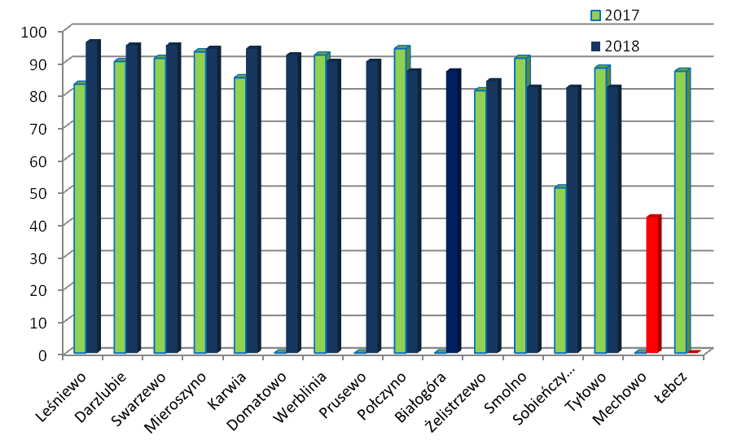

8. Analiza inspekcji gotowości bojowej oraz przeglądów jednostek OSP w powiecie puckim w 2018 roku.

W roku 2018 r., na terenie powiatu puckiego, przeprowadzono inspekcje gotowości operacyjno-technicznej Ochotniczych Straży Pożarnych. Inspekcjami objęto 29 jednostek OSP z powiatu w tym piętnaście jednostek włączonych do KSRG. Kontroli nie poddaje się jednostek, których stan osobowy uniemożliwia wyjazd, bądź nie posiadają na wyposażeniu samochodu ratowniczo – gaśniczego.
Kontrolę przeprowadzili funkcjonariusze naszej komendy zgodnie z Zarządzeniem nr 10 Komendanta Głównego Państwowej Straży Pożarnej w Gdańsku z dnia 28 grudnia 2017 r. w sprawie sposobu przeprowadzania inspekcji gotowości operacyjnej podmiotów krajowego systemu ratowniczo-gaśniczego. Zarządzenie to określa sposób przeprowadzenia inspekcji gotowości operacyjnej przez Państwową Straż Pożarną mającą za zadanie ocenę zdolności do reagowania na nagłe zagrożenie oraz stopień przygotowania podmiotów krajowego systemu ratowniczo-gaśniczego do podejmowania działań ratowniczo-gaśniczych
Inspekcji podlegały w szczególności takie elementy gotowości operacyjnej jak alarmowanie, gotowość ratowników oraz pojazdów i sprzętu do działań ratowniczych, gotowość urządzeń i systemów łączności, dokumentacja operacyjna oraz praktyczne ćwiczenia ratownicze. Ogólną punktową ocenę inspekcji stanowi suma punktów uzyskanych podczas oceny poszczególnych działów. Szczególną uwagę skoncentrowano na ocenie przebiegu alarmowania oraz ocenie ćwiczenia. Maksymalnie podczas inspekcji można było zdobyć 100 punktów.
Zespoły inspekcjonujące szczególną uwagę poświęciły jednostkom w krajowym systemie ratowniczo-gaśniczym. Jednostki te muszą spełniać odpowiedni standard wyposażenia jak i umiejętności. Z tego powodu ocena poszczególnych działów była bardziej rygorystyczna.
Na ocenę końcową składały się wyniki z poszczególnych działów tj.:
      - alarmowanie OSP,
      - gotowości ratowników OSP,
      - gotowości (stan techniczny) pojazdów, sprzętu silnikowego, innego sprzętu ratowniczego, sprzętu łączności,
      - dokumentacja,
      - ćwiczenie.
Ocena końcowa inspekcji ustalana była na podstawie uzyskanych punktów wg poniższej tabeli:
Liczba punktów | Ocena
pow. 98 - 100 pkt. | 6 | celujący
pow. 93 - 98 pkt. | 5 | bardzo dobry
pow. 80 - 93 pkt. | 4 | dobry
pow. 65 - 80 pkt. | 3 | dostateczny
pow. 50 - 65 pkt. | 2 | dopuszczający
0 - 50 pkt. | 1 | niedostateczny

Średnia ilość punktów uzyskanych podczas inspekcji w jednostkach OSP w KSRG to 90 punktów, a w jednostkach pozostałych to prawie 81 punktów.
Najwyższą ocenę wśród jednostek KSRG uzyskały: OSP Chłapowo (100), OSP Starzyno (97), OSP Hel (96), OSP Żarnowiec (96), natomiast najniższą ocenę uzyskały jednostki OSP Karlikowo (80), OSP Strzelno (81) oraz OSP Władysławowo (81). Jednostka OSP Gnieżdżewo ze względu na brak ważnego przeglądu technicznego pojazdu otrzymała ocenę niedostateczną.
Najwyższą ocenę wśród jednostek spoza KSRG uzyskały: OSP Leśniewo (96), OSP Darzlubie (95), OSP Swarzewo (95), natomiast najniższą ocenę uzyskała jednostka OSP Łebcz (9) oraz OSP Mechowo (42).

8. 1. Ocena przebiegu alarmowania – ilość punktów za zagadnienie 0-10 pkt.
Oceniano tu czas alarmowania jednego zastępu oraz kompletność obsady. Podczas sprawdzania alarmowania jednostki tj. czasu dysponowania siłami i środkami, liczonego od momentu powiadomienia (zaalarmowania) o zdarzeniu inspekcjonowanej ochotniczej straży pożarnej do momentu wyjazdu (rozpoczęcia interwencji) zadysponowanych sił i środków z miejsca ich stacjonowania. Zgodnie z metodyką oceniania inspekcji: stwierdzenie braku możliwości wyjazdu zastępu ratowniczego w czasie 15 minut skutkuje wystawieniem oceny niedostatecznej z całej inspekcji, niezależnie od ilości uzyskanych punktów z pozostałych ocenianych elementów inspekcji.
Jednostki: OSP Hel, OSP Jastarnia, OSP Chłapowo, OSP Żarnowiec, OSP Wierzchucino, OSP Karlikowo, OSP Mrzezino, OSP Kosakowo, OSP Domatowo, OSP Leśniewo, OSP Mieroszyno, OSP Połczyno, OSP Swarzewo, OSP Werblinia, OSP Żelistrzewo, OSP Sobieńczyce, OSP Tyłowo, OSP Darzlubie, wyjechały w czasie
do 5 min.
8.2. Ocena gotowości ratowników– ilość punktów za zagadnienie 0-10 pkt.
Na ocenę składają się m.in. ocena stanu wyposażenia (odzież specjalna, środki ochrony indywidualnej i ekwipunek osobisty) strażaków podlegających inspekcji oraz posiadanych przez nich uprawnień. Średnia uzyskana ilość punktów to 9,8 w jednostkach ksrg oraz 9,8 dla jednostek poza systemem. Maksymalną ilość punktów otrzymało dwanaście jednostek w ksrg oraz osiem jednostek poza systemem.
Ocenie punktowej podlega zastęp (zastępy), który przybył na alarm. W przypadku, gdy liczba druhów osp przybyłych na alarm jest mniejsza niż 4 (w tym dowódca
i kierowca), nie przyznaje się punktów za gotowość druhów.
Problemy szkoleniowe zostały opisane w następnym rozdziale.

8.3. Ocena gotowości (stanu technicznego) pojazdów, sprzętu silnikowego, innego sprzętu ratowniczego, sprzętu łączności – ilość punktów za zagadnienie 0-15 pkt.
Ocena tego działu wypadła dobrze. Średnia to 12,8 dla jednostek w ksrg oraz 13,1 dla jednostek poza systemem. Uwagi w tym dziale to w szczególności:
- OSP Białogóra – niekompletna torba medyczna,
- OSP Domatowo – niesprawny szperacz,
- OSP Karwia – niewłaściwa konserwacja i obsługa techniczna,
- OSP Żelistrzewo - aparaty ochrony układu oddechowego znajdują się w garażu zamiast w samochodzie,
- OSP Połczyno – brak ważnego atesty szelek bezpieczeństwa, brak oznaczenia operacyjnego na dachu i z tyłu pojazdu,
- OSP Mechowo - niewłaściwa konserwacja i obsługa techniczna,
- OSP Gnieżdżewo – brak aktualnych badań technicznych w dowodzie rejestracyjnym – BŁĄD KRYTYCZNY,
- OSP Władysławowo – przedłużające się wycofanie samochodu SD30, niewłaściwe zamocowanie sprzętu,
- OSP Mrzezino – brak oznakowania operacyjnego na dachu,
- OSP Karlikowo – brak przeglądu głównego aparatów,
- OSP Krokowa - niewłaściwa konserwacja i obsługa techniczna, niewłaściwy stan paliwa w urządzeniach, ubrudzony sprzęt medyczny, niewłaściwe zamocowanie sprzętu,
- OSP Żarnowiec - ubrudzony sprzęt medyczny, śruba w łodzi do wymiany,

8.4. Ocena dokumentacji - ilość punktów za zagadnienie 0-5 punktów.
Sprawdzeniu podlegały takie elementy jak dokumentacja operacyjna (druki
z rozporządzenia o ksrg oraz dokumentacja odwodowa dla jednostek w ksrg), mapa terenu działania, ewidencja wyszkolenia oraz badań lekarskich, dane radiowe, instrukcja przyjęcia śmigłowca Lotniczego Pogotowia Ratunkowego. Średnia punktów dla jednostek w ksrg wyniosła 4,6, a dla pozostałych 4,6.
Podczas kontroli stwierdzono następujące braki:
- OSP Mrzezino – brak dokumentacji odwodowej, brak ewidencji wyszkolenia oraz ewidencji badań,
- OSP Krokowa – brak dokumentacji odwodowej, brak ewidencji wyszkolenia oraz ewidencji badań
- OSP Tyłowo – brak instrukcji przyjęcia śmigłowca LPR,
- OSP Mechowo – brak instrukcji przyjęcia śmigłowca LPR.

8.5 Ocena wiedzy teoretycznej druhów OSP - ilość punktów za zagadnienie 0-10 punktów.
Przeprowadzono test sprawdzający wiedzę składający się z 10 pytań z podziałem na 3 grupy (dowódcy, ratownicy, kierowcy), z których każde pytanie oceniane jest w systemie 0 - 1. Średnia punktów dla jednostek w ksrg wyniosła 8,6, a dla pozostałych 6,9.

8.6. Ocena ćwiczenia - ilość punktów za zagadnienie - 0-50 punktów.
W ocenie ćwiczeń szczególnie uwzględniano określenie zamiaru taktycznego, rozkazodawstwo i kierowanie działaniami ratowniczymi, wykonawstwo: właściwy dobór i optymalne wykorzystanie sprzętu, zgodnie z zasadami taktyki; przestrzeganie procedur ratowniczych, przestrzeganie zasad bezpieczeństwa oraz znajomość zasad prowadzenia korespondencji radiowej. Średnia punktacja to dla jednostek w ksrg 44,5, a w pozostałych jednostkach 41,3.
Najczęściej powtarzające się uwagi i błędy podczas przeprowadzania ćwiczeń to:
  - nie przestrzegania przepisów BHP (nie odpowiednie zabezpieczenia ratowników – nie używanie rękawic specjalnych, niezakładanie rękawic do udzielania pomocy poszkodowanym, niewłaściwe zabezpieczenie miejsca zdarzenia),
  - nieznajomość zasad prowadzenia łączności radiowej,
  - zła taktyka prowadzenia działania,
  - nieznajomość zasad udzielania pomocy medycznej.

Podsumowując tegoroczne inspekcje gotowości bojowej można stwierdzić polepszenie wiedzy i umiejętności oraz wyposażenia jednostek na terenie powiatu puckiego. W dalszym ciągu konieczna jest poprawa stanu wyszkolenia. Konieczna jest poprawa efektywności szkoleń doskonalących prowadzonych przez naczelników jednostek.
W roku 2019 zaplanowano kolejne inspekcje w jednostkach OSP.

9. Szkolenie członków jednostek Ochotniczych Straży Pożarnych.

Skład osobowy jednostki OSP włączonej do ksrg powinno stanowić co najmniej 12 ratowników spełniających wymagania bezpośredniego udziału w działaniach ratowniczych będących w stałej gotowości operacyjnej. Ratownicy powinni posiadać co najmniej następujące przeszkolenie pożarnicze:
- szkolenie naczelników - 2,
- szkolenie dowódców - 2,
- szkolenie kierowców konserwatorów sprzętu – 3,
- szkolenie z zakresu ratownictwa technicznego – 4,
- szkolenie z zakresu kwalifikowanej pierwszej pomocy – 4.
W przypadku braku osiągnięcia standardu w zakresie przeszkolenia 2 naczelników zamiennie dopuszcza się przeszkolenie 1 naczelnika i 3 dowódców – łączny stan uprawnionych do kierowania działaniami ratowniczymi nie może być mniejszy niż 4).
Z poniższych danych wynika, że powyższych standardów nie spełniają m.in. jednostki włączone do ksrg tj. :
w zakresie dowódców OSP - OSP Hel,
w zakresie kierowców-konserwatorów sprzętu ratowniczego OSP –OSP Hel,
w zakresie szkolenia z kwalifikowanej pierwszej pomocy – OSP Mrzezino, OSP Karlikowo.
W jednostkach OSP spoza KSRG największe niedobory w wyszkoleniu występują
w OSP Sobieńczyce, OSP Domatówko, OSP Białogóra, OSP Prusewo.
W 2018 roku nasza Komenda przeprowadziła łącznie 2 szkolenia podstawowe. Szkolenie ukończyło łącznie 55 strażaków z jednostek włączonych do ksrg, 19 z pozostałych. Łącznie przeszkolonych zostało 74 nowych strażaków.
Zorganizowano 1 szkolenie z zakresu ratownictwa technicznego, które ukończyło 6 osób.
Łącznie w 2018 roku przeszkoliliśmy 80 druhów.
Nazwa jednostki | Ilość ratowników posiadających
Nazwa jednostki | badania lekarskie | szkolenie
Nazwa jednostki | badania lekarskie | podstawowe | ratownictwa technicznego | dowódców | kierowców-konserwatorów | Kwalifikowanej Pierwszej Pomocy
Gnieżdżewo | 22 | 22 | 19 | 5 | 4 | 5
Mrzezino | 13 | 13 | 11 | 6 | 4 | 2
Starzyno | 20 | 20 | 19 | 9 | 4 | 7
Strzelno | 18 | 18 | 13 | 9 | 10 | 7
Karlikowo | 20 | 20 | 12 | 4 | 4 | 2
Krokowa | 18 | 18 | 14 | 5 | 5 | 9
Sławoszyno | 20 | 20 | 16 | 6 | 7 | 11
Wierzchucino | 25 | 25 | 23 | 11 | 14 | 12
Żarnowiec | 27 | 27 | 19 | 6 | 9 | 4
Chłapowo | 22 | 22 | 16 | 8 | 6 | 13
J. Góra | 25 | 25 | 12 | 9 | 6 | 9
Władysławowo | 23 | 23 | 14 | 7 | 7 | 14
Jastarnia | 22 | 22 | 21 | 8 | 4 | 15
Hel | 16 | 16 | 12 | 2 | 2 | 7
Kosakowo | 27 | 27 | 23 | 13 | 9 | 6
Darzlubie | 19 | 19 | 15 | 4 | 4 | 3
Domatowo | 10 | 10 | 8 | 3 | 3 | 0
Leśniewo | 18 | 18 | 15 | 6 | 3 | 4
Łebcz | 14 | 14 | 9 | 3 | 4 | 2
Mieroszyno | 13 | 13 | 8 | 2 | 1 | 1
Mechowo | 10 | 10 | 10 | 0 | 0 | 1
Połczyno | 13 | 13 | 13 | 3 | 0 | 2
Smolno | 15 | 15 | 12 | 1 | 0 | 1
Swarzewo | 19 | 19 | 12 | 3 | 4 | 4
Werblinia | 12 | 12 | 11 | 1 | 1 | 0
Żelistrzewo | 10 | 10 | 6 | 4 | 3 | 1
Białogóra | 3 | 3 | 3 | 0 | 0 | 0
Prusewo | 6 | 6 | 5 | 1 | 0 | 2
Sobieńczyce | 3 | 3 | 3 | 0 | 0 | 0
Tyłowo | 11 | 11 | 8 | 1 | 3 | 0
Karwia | 13 | 13 | 4 | 5 | 3 | 7
Domatówko | 1 | 1 | 1 | 0 | 0 | 0
RAZEM | 508 | 508 | 387 | 145 | 124 | 151
OSP włączone do KSRG
stan na 26 lutego 2019 r.

10. Wyjazdy jednostek OSP w KSRG w roku 2018.

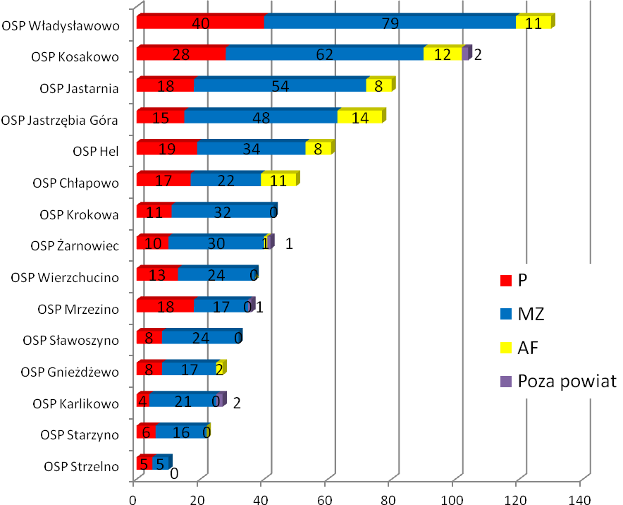

Na wykresie przedstawiono dane dotyczące wyjazdów do pożarów, miejscowych zagrożeń i alarmów fałszywych. Wyjazdy na zabezpieczenie rejonu w czasie gdy wszystkie siły Komendy Powiatowej są zaangażowane przy dłuższych akcjach realizują jednostki OSP Starzyno (19), OSP Chłapowo (34) oraz Władysławowo (3) i Gnieżdżewo (1).

11. Wyjazdy jednostek OSP spoza KSRG w roku 2018.
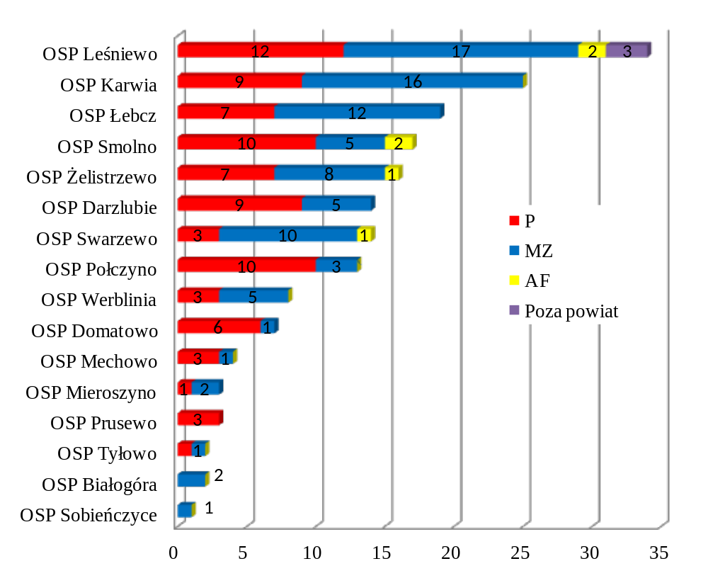

Komenda Główna Państwowej Straży Pożarnej wydała metodykę budowy planu sieci jednostek OSP przewidzianych do włączenia do KSRG w latach 2017-2020. Zgodnie z tą metodyką zaproponowaliśmy włączenie w 2019 roku dwóch kolejnych jednostek do systemu: OSP Karwia i OSP Leśniewo. Jednak w wyniku obliczeń wykorzystujących stan zagrożenia powiatu i gmin, geoprzestrzenne bazy danych oraz podstawowe kryterium jakim jest dotarcie do 80% populacji ludności w czasie do 15 minut wymienione jednostki się nie zakwalifikowały. Kolejna próba zostanie podjęta w następnym okresie.

12. Wyjazdy poszczególnych jednostek OSP poza teren własnej gminy.

Rodzaj | Nazwa OSP | m. Puck | Puck | Kosakowo | Krokowa | Władysławowo | Jastarnia | Hel | Poza powiat | Razem
KSRG* | Władysławowo | 1 | 6 | 1 | 1 |  | 8 | 2 |  | 19
KSRG* | Starzyno |  |  |  | 6 | 1 |  |  |  | 7
KSRG* | Chłapowo |  | 2 |  |  |  |  |  |  | 2
KSRG* | Mrzezino | 1 |  | 1 |  |  |  |  | 1 | 3
KSRG* | Gnieżdżewo | 3 |  | 4 |  | 1 |  |  |  | 8
KSRG* | Jastarnia |  |  |  |  | 1 |  | 8 |  | 9
KSRG* | J. Góra | 1 |  | 6 |  |  |  |  |  | 7
KSRG* | Żarnowiec |  |  | 4 |  |  |  |  | 1 | 5
KSRG* | Karlikowo |  | 1 |  |  |  |  |  | 2 | 3
KSRG* | Strzelno |  |  |  |  | 3 |  |  |  | 3
KSRG* | Hel |  |  |  |  |  | 12 |  |  | 12
KSRG* | Kosakowo |  | 1 |  |  |  |  |  | 2 | 3
KSRG* | Krokowa |  | 1 |  |  | 1 |  |  |  | 2
SUMA |  | 6 | 11 | 16 | 7 | 7 | 20 | 10 | 6
* Przy określaniu terenu działania jednostek ochrony przeciwpożarowej należy stosować § 2 rozporządzenia MSWiA z dnia 17 lipca 1998 r. Dla jednostek w KSRG terenem działania jest powiat dla pozostałych OSP Gmina.
Jednostki OSP spoza KSRG.
Rodzaj | Nazwa OSP | m. Puck | Puck | Kosakowo | Krokowa | Władysławowo | Jastarnia | Hel | Poza powiat | Razem
OSP | Karwia |  |  |  | 2 |  |  |  |  | 2
OSP | Połczyno | 1 |  |  |  |  |  |  |  | 1
OSP | Leśniewo |  |  |  |  |  |  |  | 3 | 3
 | suma | 1 |  |  | 2 |  |  |  | 3

13. Średni wiek samochodów OSP w gminach powiatu.
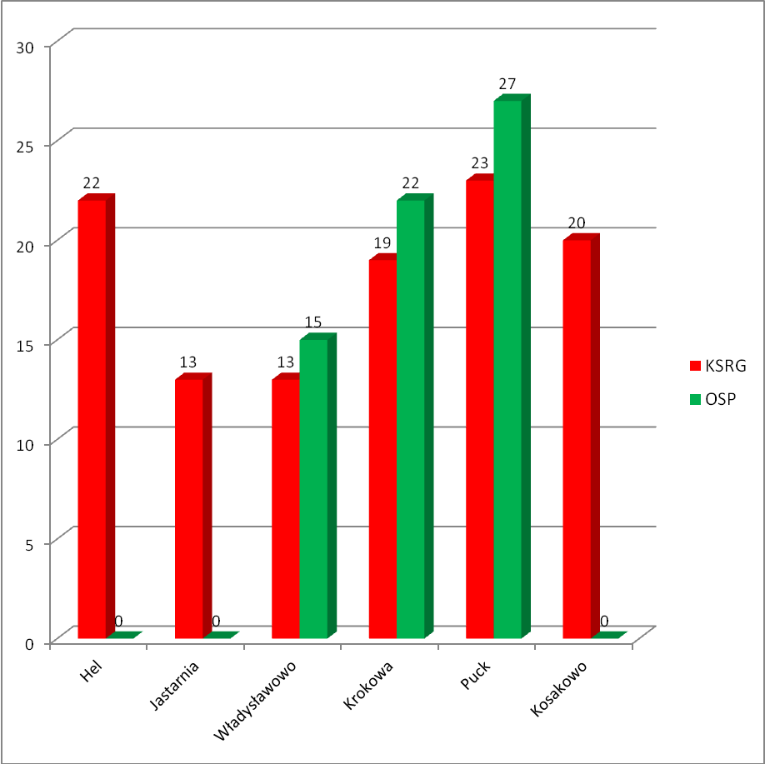

14. Zakupy samochodów dla OSP zrealizowane w 2018 roku.
W minionym roku dwie jednostki naszego powiatu wzbogaciły się o nowe samochody były to OSP Jastrzębia Góra oraz OSP Hel.

OSP Jastrzębia Góra – ciężki samochód ratowniczo-gaśniczy o napędzie terenowym GCBA-Rt 8,6/32 (935 l środka pianotwórczego) na podwoziu Volvo w zabudowie firmy Bocar. Samochód wyposażony jest między innymi w autopompę FP PUMPEN A32/8, działko wodno-pianowe przewoźne - 3200 dm3/min DWP 32, wyciągarkę DRAGON DWT 18000 HD oraz maszt oświetleniowy BOCAR zamontowany na stałe. Kabina samochodu jest | 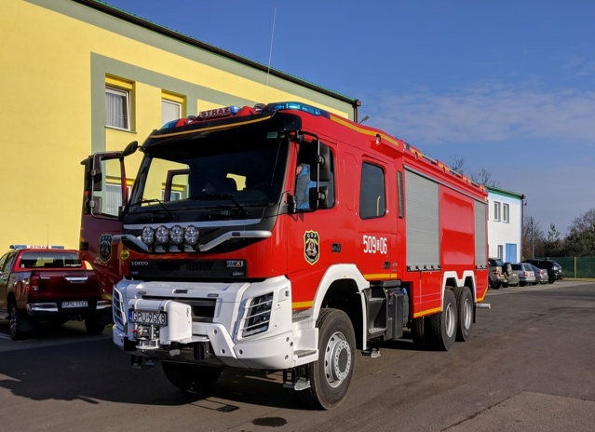
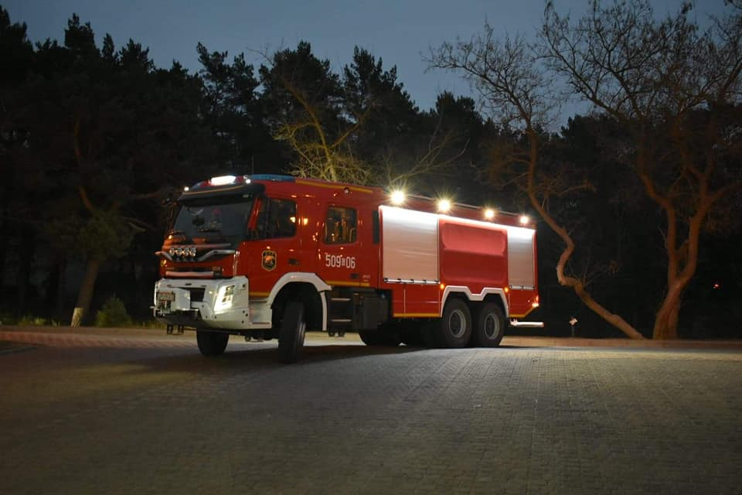 | przystosowana do przewozu 6 osób. Dodatkowo na wyposażeniu samochodu są; 4 aparaty powietrzne OUO SCOTT, detektor wielogazowy MSA, kamera termowizyjna SCOTT drabina wysuwana ZS2100, agregaty: oddymiający i prądotwórczy, motopompy: pływającą i szlamową, sprzęt do ratownictwa technicznego HOLMATRO (nożyce, rozpieracz ramieniowy i cylinder rozpierający), piła ratownicza oraz 3 piły łańcuchowe STIHL.
OSP Hel - średni samochód ratowniczo-gaśniczy o napędzie terenowym GBA-Rt 3,5/16 (360 l. środka pianotwórczego) na podwoziu Kamaz w zabudowie firmy BOCAR. Samochód wyposażony jest między innymi w autopompę TO 3000 A16/8 o wydajności 3000 l/min i 400 l/min na wysokim ciśnieniu, wyciągarkę DRAGON Winch DWT 22000 HD oraz maszt oświetleniowy BOCAR (2 x 150 W). Kabina samochodu przystosowana jest do przewozu 6 | 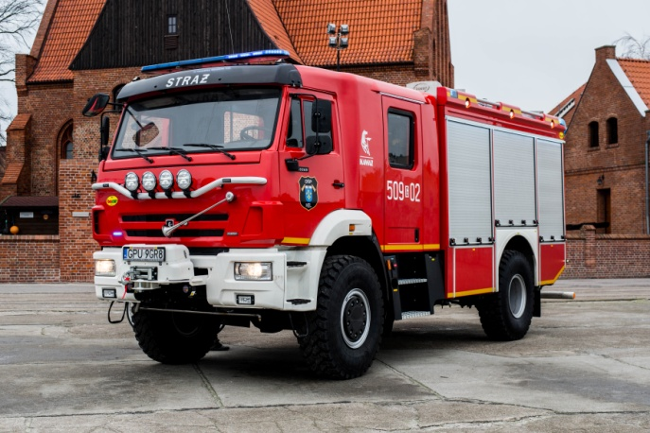
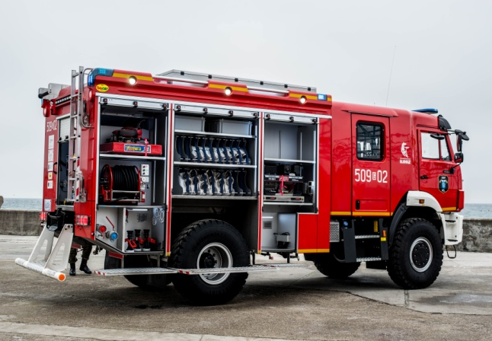 | osób. Dodatkowo na wyposażeniu samochodu są; 4 aparaty powietrzne OUO MSA AIRGO PRO, detektor wielogazowy HONEYWEEL, drabina nasadkowa, defibrylator agregaty: oddymiający i prądotwórczy, motopompę pływającą HONDA, sprzęt do ratownictwa technicznego HOLMATRO (nożyce, rozpieracz ramieniowy i nożyco-rozpieracz kombi), detektor napięcia oraz 2 piły łańcuchowe STIHL.

15. Działania interwencyjne straży pożarnych.

15.1. Ilość zdarzeń w powiatach woj. pomorskiego w 2018 roku
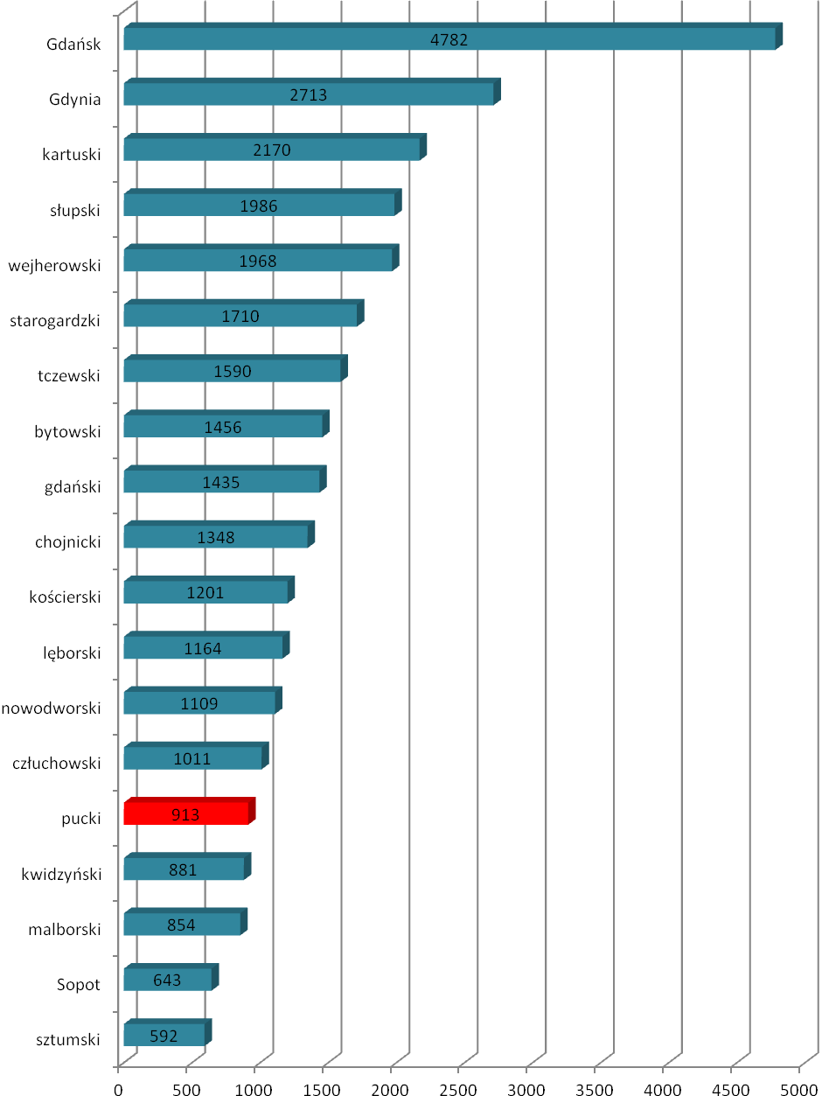

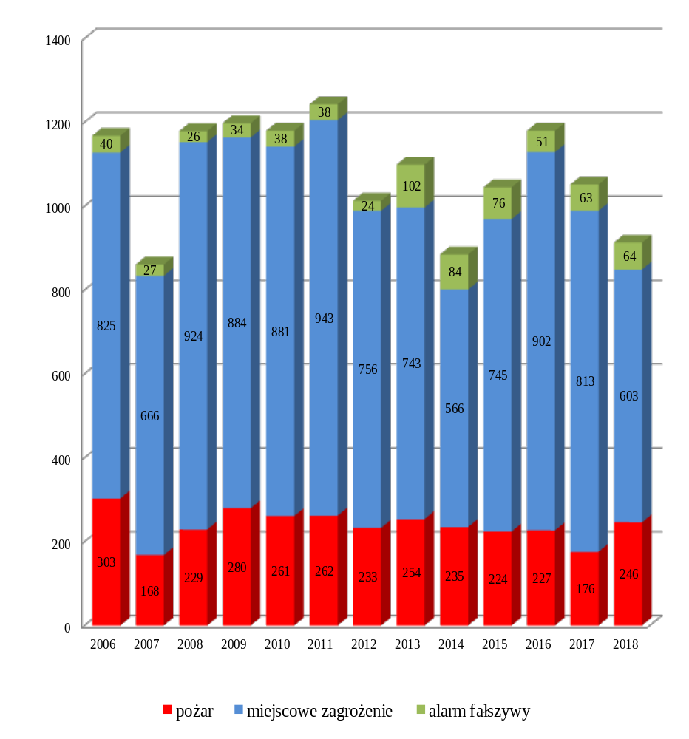15.2. Ilość zdarzeń w latach 2006 - 2018.

Ilość zdarzeń w latach 2006 - 2018.
 | pożar | miejscowe zagrożenie | alarm  fałszywy | suma
2006 | 303 | 825 | 40 | 1168
2007 | 168 | 666 | 27 | 861
2008 | 229 | 924 | 26 | 1179
2009 | 280 | 884 | 34 | 1198
2010 | 261 | 881 | 38 | 1180
2011 | 262 | 943 | 38 | 1243
2012 | 233 | 756 | 24 | 1013
2013 | 254 | 743 | 102 | 1099
2014 | 235 | 566 | 84 | 885
2015 | 224 | 745 | 76 | 1045
2016 | 227 | 902 | 51 | 1180
2017 | 176 | 813 | 63 | 1052
2018 | 246 | 603 | 64 | 913

W minionym roku jednostki straży pożarnych naszego powiatu wyjeżdżały do zdarzenia średnio co 9 h i 35 min.
Do pożaru dochodziło średnio co 1 dni 11 h 37 min.
Do miejscowego zagrożenia dochodziło co 14 h 32 min.
Do alarmu fałszywego dochodziło średnio co 5 dni 16 h 48 min.
Do likwidacji wszystkich zdarzeń w minionym roku konieczne było zadysponowanie:
1 764 pojazdów i 7 649 ratowników z tego :
812 samochodów i 2 570 ratowników było z PSP
769 samochody i 4 175 ratowników było z OSP w KSRG
181 samochody i 897 druhów z OSP
2 samochodów i 7 osób z pozostałych jednostek (ZSP i wojskowe)

15.3. Liczba zdarzeń według podziału administracyjnego

 | Pożary | Miejscowe  zagrożenia | Alarmy  fałszywe | Ogółem
m. Hel | 14 | 32 | 3 | 49
m. Jastarnia | 11 | 53 | 7 | 71
Kosakowo | 30 | 65 | 13 | 108
m. Puck | 32 | 71 | 7 | 110
Krokowa | 33 | 116 | 1 | 150
Puck | 76 | 126 | 9 | 211
Władysławowo | 50 | 140 | 24 | 214
Powiat | 246 | 603 | 64 | 913

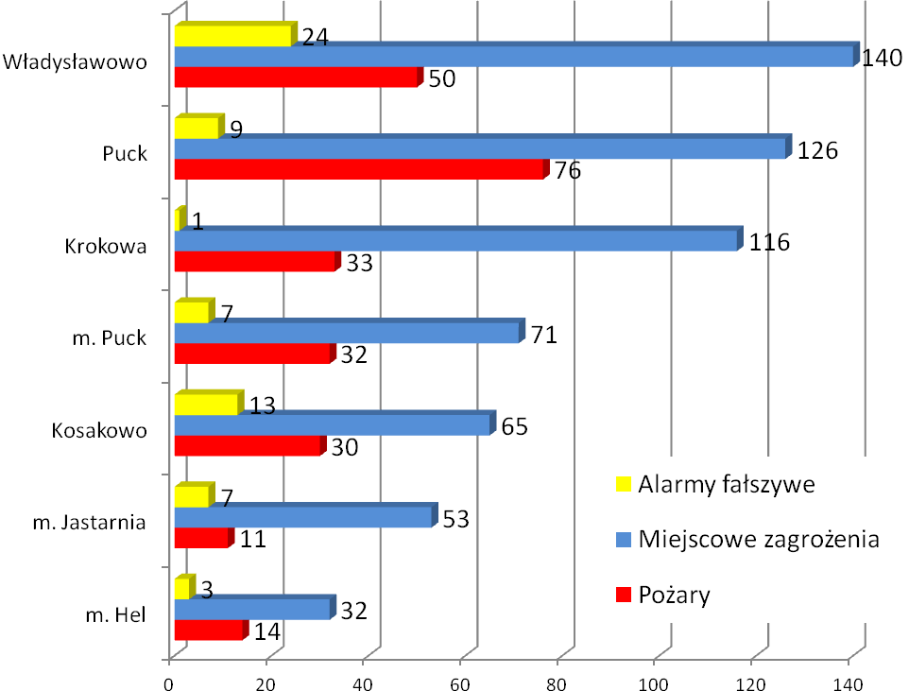
Procentowy podział zdarzeń ze względu na gminy.
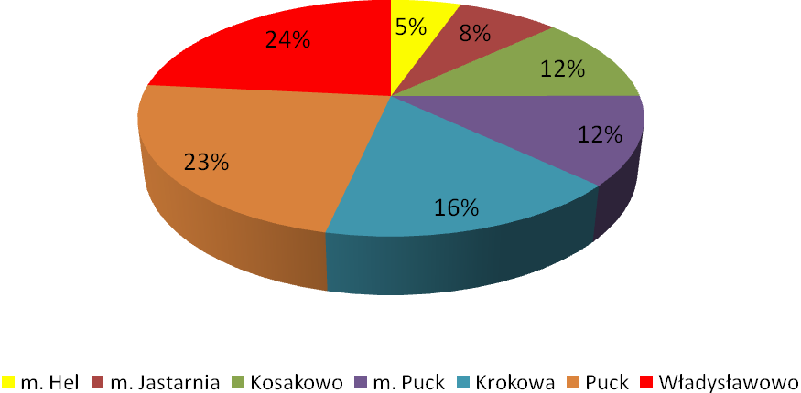

Procentowy podział ze względu na rodzaj zdarzenia.
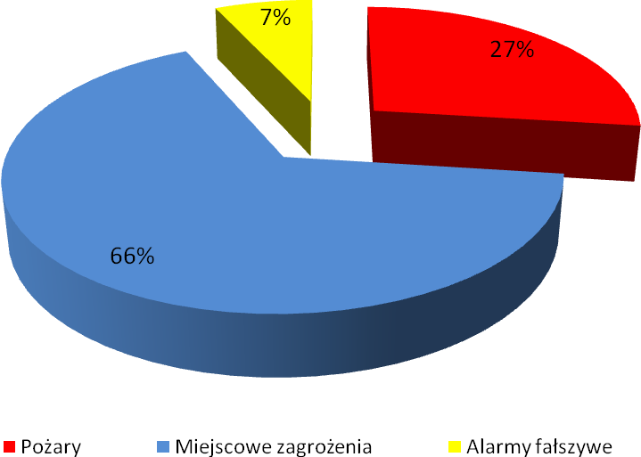

15.4. Wskaźniki zdarzeń na 1000 mieszkańców.
Liczba pożarów na 1000 mieszkańców.
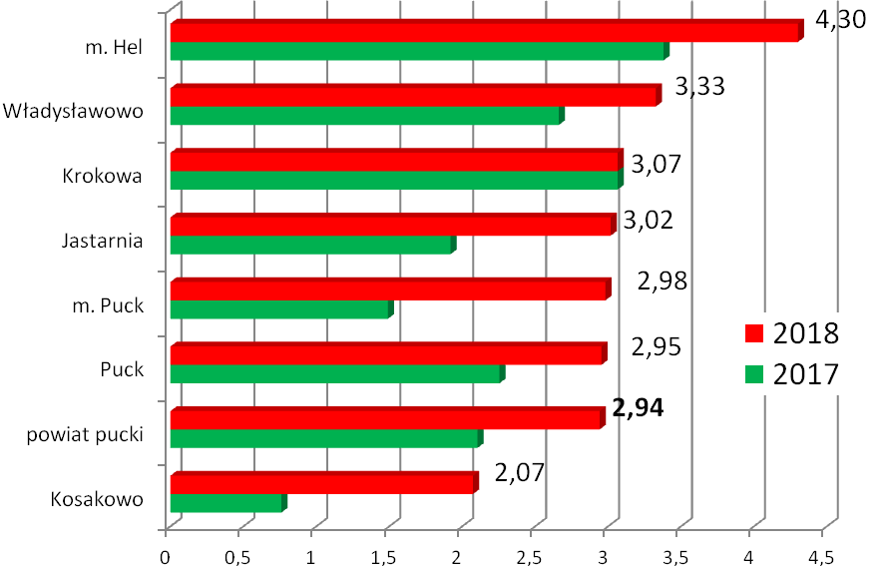
Liczba miejscowych zagrożeń na 1000 mieszkańców.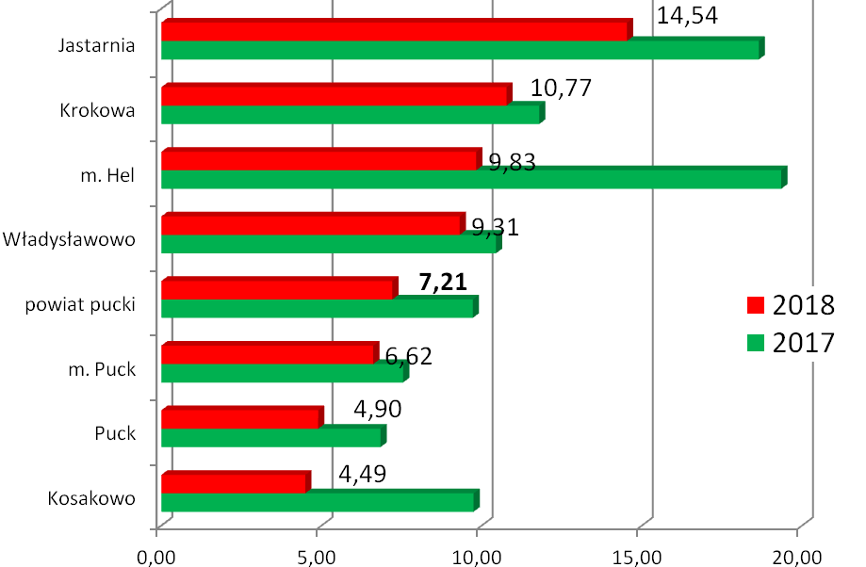
Liczba mieszkańców wg. danych na listopad 2018 r.

15.5. Liczba zdarzeń w poszczególnych miesiącach w latach 2016-2018.

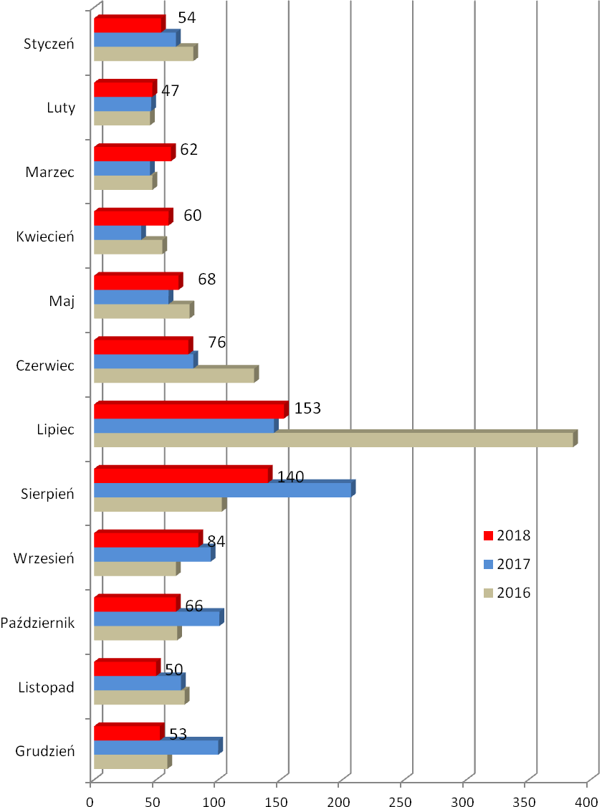

15.6. Wypadki komunikacyjne z osobami poszkodowanymi w latach 2014-2018.
Zestawienie dotyczy tylko zdarzeń w których udział brały jednostki straży pożarnych.
 | 2013 | 2014 | 2015 | 2016 | 2017 | 2018
Hel | 2 | 1 | 3 | 4 | 2 | 2
Jastarnia | 4 | 5 | 4 | 6 | 7 | 6
Kosakowo | 4 | 8 | 8 | 9 | 8 | 11
Krokowa | 16 | 25 | 18 | 13 | 15 | 24
m. Puck | 5 | 3 | 4 | 7 | 7 | 11
Puck | 30 | 31 | 34 | 44 | 39 | 29
Władysławowo | 9 | 13 | 12 | 19 | 14 | 17
RAZEM | 70 | 86 | 83 | 102 | 92 | 100

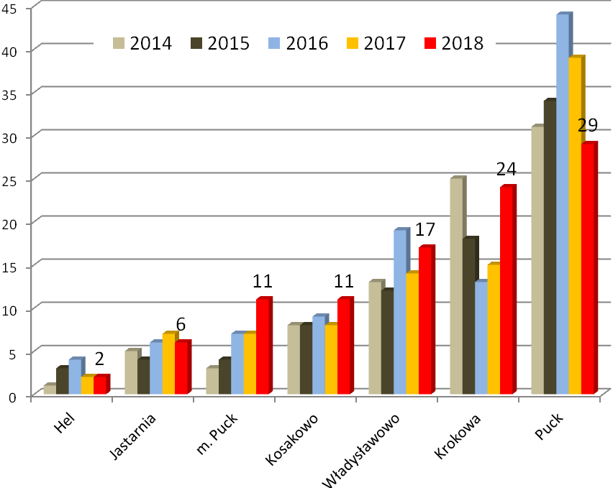

15.7. Liczba rannych i ofiar śmiertelnych w wypadkach komunikacyjnych
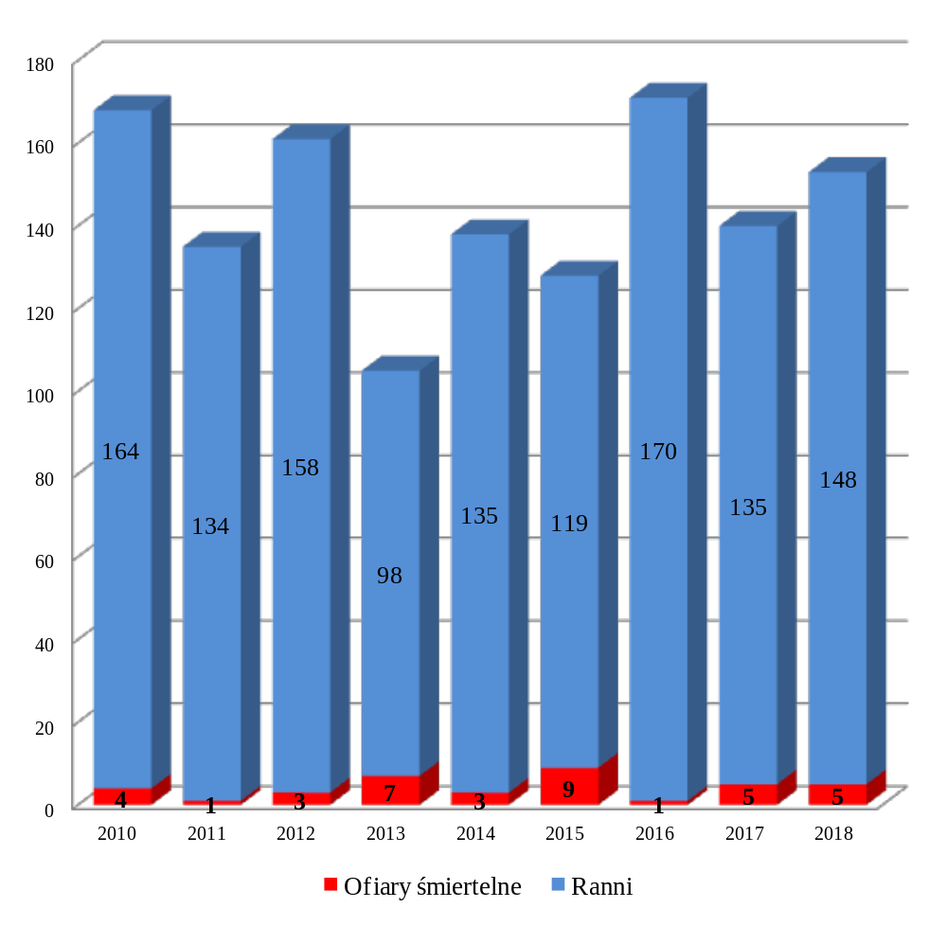

Według naszych statystyk osobą ranną jest każda osoba, której została udzielona pomoc na miejscu zdarzenia niekoniecznie przez strażaków. Ofiary śmiertelne to wszystkie osoby, które zginęły na miejscu lub zmarły w czasie prowadzenia działań ratowniczych. Z pośród 184 poszkodowanych w czasie wszystkich zdarzeń 148 osób zostało poszkodowanych podczas wypadków komunikacyjnych tj. 80% poszkodowanych z roku 2018 (w roku 2017 było 84%, a w 2016 było to 85%). W roku 2018 pięć osób poniosło śmierć w czasie wypadków w tym 2 motocyklistów i jedna ofiara piesza.

16. Analiza pożarów.

16.1. Najczęstsze przyczyny występowania pożarów
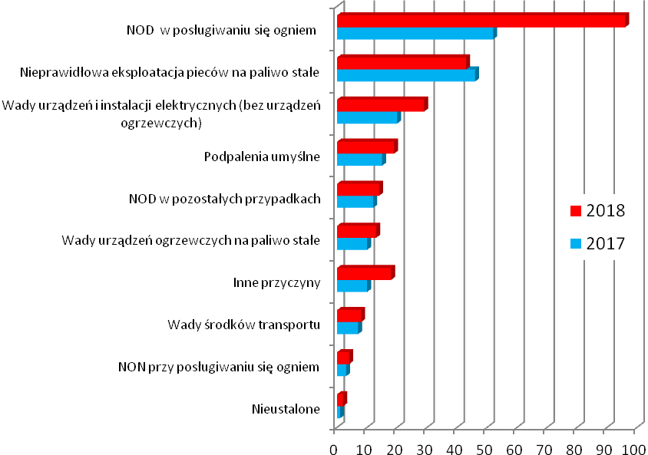
Przyczyna | 2017 | 2018
NOD w posługiwaniu się ogniem otwartym | 52 | 96
Podpalenia (umyślne) w tym akty terroru | 15 | 19
Inne przyczyny | 10 | 18
Nieprawidłowa eksploatacja pieców na paliwo stałe | 46 | 43
Wady urządzeń i instalacji elektrycznych (bez urządzeń ogrzewczych) | 20 | 29
NOD w pozostałych przypadkach | 12 | 14
Wady urządzeń ogrzewczych na paliwo stałe | 10 | 13
Nieustalone | 1 | 2
Wady środków transportu | 7 | 8
NON przy posługiwaniu się ogniem otwartym | 3 | 4
Suma pożarów | 176 | 246

Analiza pożarów pokazuje pewną stałą liczbę przyczyn, która nie zmienia się od kilku lat. Różnice pojawiają się w okresie sezonu wiosennego i letniego w których to okresach ze względu na nieostrożność osób dorosłych (lub celowe podpalenia) dochodzi do większej liczby pożarów traw, nieużytków i lasów. Wśród innych przyczyn znajdują się pojedyncze pożary, których przyczyny nie wykazują żadnych tendencji.

16.2. Pożary według grup obiektów.
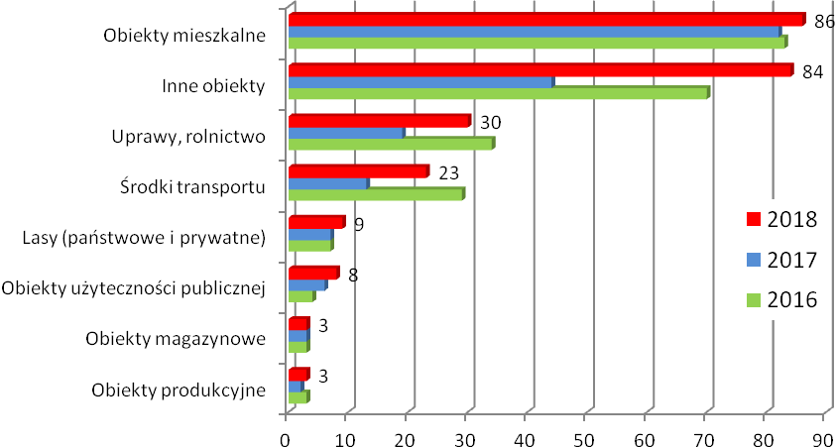
Grupa obiektów | 2016 | 2017 | 2018
Inne obiekty | 70 | 44 | 84
Obiekty mieszkalne | 83 | 82 | 86
Uprawy, rolnictwo | 34 | 19 | 30
Środki transportu | 29 | 13 | 23
Lasy (państwowe i prywatne) | 7 | 7 | 9
Obiekty produkcyjne | 3 | 2 | 3
Obiekty użyteczności publicznej | 4 | 6 | 8
Obiekty magazynowe | 3 | 3 | 3
Suma pożarów | 233 | 176 | 246

W powyższym zestawieniu doprecyzowania wymaga pojęcie inne obiekty.
W tej grupie obiektów mieszczą się pożary:
- śmietników i wysypisk (17 zdarzeń),
- trawy i trawniki (nierolnicze), pobocza dróg (49 zdarzeń)
- pozostałe zdarzenia poza kategoriami (18 zdarzeń)
Liczba pożarów w stosunku do ogółu zdarzeń w minionym roku wzrosła z poziomu 20% do 27%. Wpływ na taką zmianę miały w szczególności warunki atmosferyczne. Rok 2018 był wyjątkowo upalny, co sprzyjało powstawaniu pożarów na obszarach rolniczych oraz na poboczach dróg, drugim czynnikiem również atmosferycznym była mała liczba zdarzeń spowodowanych przez silne wiatry lub ponadnormatywne opady deszczu co naturalnie spowodowało przesunięcie procentowego udziału na pożary.

16.3. Pożary według wielkości
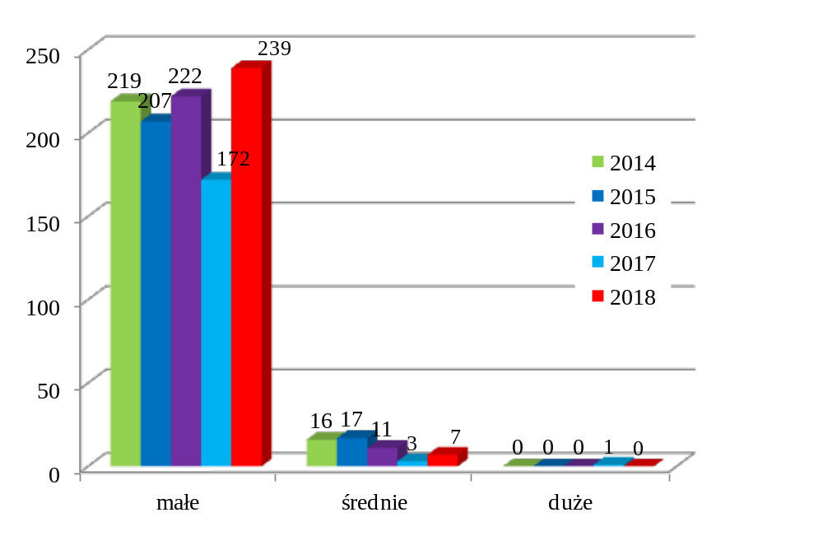

Pożary małe - powierzchnia pożaru do 70 m² lub otwarty teren do 1 ha
Pożary średnie - powierzchnia pożaru 71 - 300 m² lub 1-10 ha
Pożary duże - powierzchnia pożaru 301– 1000 m² lub 10-100 ha

16.4. Pożary średnie które miały miejsce w 2018 r.

24 lutego 2018 r. w Połczynie we wczesnych godzinach porannych doszło do pożaru budynku inwentarskiego o konstrukcji murowano drewnianej. Ze względu na znaczny rozwój pożaru w momencie przybycia pierwszych zastępów nie udało się uratować obiektu. Spaleniu uległ ciągnik rolniczy, siewnik do nawozów, rozrzutnik, dmuchawa oraz żmijka do zbożna, kombajn ziemniaczany, betoniarka, przyczepa rolnicza i słoma ok. 100 balotów. Zniszczone zostało prawie 40 ton nawozu. W działaniach udział brały zastępy JRG Puck i OSP Połczyno, OSP Darzlubie, OSP Gnieżdżewo, OSP Leśniewo, OSP Władysławowo, OSP Krokowa i OSP Chłapowo. Łącznie 11 zastępów i 60 ratowników.

22 marca 2018 r. w Smolnie około godziny 10³⁰ wybuchł pożar w parterowym budynku mieszkalnym. Pierwszy zastęp przybył po 8 minutach od zgłoszenia, w tym momencie całe wnętrze budynku było w ogniu, który wydostał się przez otwory okienne oraz w niektórych miejscach przez dach. Właścicielka budynku była na zewnątrz. W wyniku pożaru spaleniu i zniszczeniu uległ cały budynek wraz z wyposażeniem. W działaniach udział brały dwa zastępy z JRG Puck oraz OSP Smolno oraz dowództwo JRG. W sumie 5 pojazdów i 17 ratowników.

24 marca 2018 r. w Domatowie około godziny 22 miał miejsce pożar drewnianej stodoły krytej eternitem. W obiekcie znajdowały się maszyny rolnicze oraz słoma i siano. W wyniku pożaru spaleniu uległa 1/3 stodoły jednak pozostała część nadawała się tylko do rozbiórki i maszyny rolnicze. Straty oszacowano na 70 tysięcy złotych w tym budynek 30 tyś. W działaniach udział brały zastępy z OSP Domatowo, OSP Leśniewo, 4 zastępy z JRG Puck oraz OSP Mechowo, OSP Połczyno, OSP Darzlubie i OSP Starzyno. W sumie w akcji zaangażowane było 10 samochodów i 40 strażaków.

29 marca 2018 r. w Jastarni w wyniku nieostrożnego obchodzenia się z popiołem doszło do pożaru przyczepy kampingowej oraz drewnianej wiaty przyległej do budynku mieszkalnego, w której składowano sprzęt do sportów wodnych. W chwili przybycia pierwszych zastępów pożar był już znacznie rozwinięty i mógł przenieść się na dach przyległego budynku mieszkalnego. W akcji trwającej niecałe 4 godziny udział brały dwa zastępy z OSP Jastarni, OSP Hel, WSP Hel, zastępy z JRG Puck w sumie 9 pojazdów i 30 ratowników. Pomimo, że pierwszy zastęp przybył już po 7 minutach od zgłoszenia pożar spowodował znaczne straty, które oszacowano na 358 tysięcy złotych. Spaleniu uległy między innymi deski do windsurfingu oraz żagle około 50 sztuk, rowerki wodne 9 szt. oraz łódź motorową i inny sprzęt rekreacyjny. Uszkodzeniu uległy również okna i elewacja sąsiedniego budynku mieszkalnego.

8 sierpnia 2018 r. w Łebczu podczas prowadzenia prac rolniczych w godzinach popołudniowych doszło do pożaru ściernika oraz zboża na pniu. Do działań zadysponowano zastępy z OSP Łebcz, OSP Strzelno, OSP Chłapowo, OSP Władysławowo oraz JRG Puck. Pożary zboża należą do szybko rozprzestrzeniających się. Pomimo, że akcja trwała 1,5 godziny i zaangażowane w nią było 6 pojazdów i 28 strażaków, spłonęło około 1,5 ha zboża.

10 sierpnia 2018 r. w Tupadłach miał miejsce niecodzienny pożar, ponieważ od uderzenia pioruna tuż po godzinie 5 rano zapalił się stóg słomy. W akcji uczestniczyły zastępy z JRG Puck, OSP Jastrzębia Góra, OSP Strzelno oraz OSP Karwia w sumie 5 zastępów i 25 strażaków.
1 października 2018 r. w Swarzewie pożar obornika to ostatni pożar średni w 2018 roku W akcji trwającej godzinę udział brał zastęp z OSP Swarzewo i JRG Puck. Pomimo, że pożar ze względu na wielkość kwalifikuje się do pożarów średnich straty były minimalne.

16.5. Pożary w czasie których były osoby poszkodowane.

W 8 pożarach, mających miejsce w 2018 roku wystąpiły osoby poszkodowane. Były to 2 ofiary śmiertelne (2017 bez ofiar) oraz 8 osób rannych (2017 było 10). Analiza pożarów potwierdza wieloletnią prawidłowość, że osoby poszkodowane występują głównie podczas pożarów małych. W 2018 roku wszystkie poszkodowane to ofiary pożarów małych.

24 stycznia 2018 r. w Pucku w kotłowni jednej ze szkół wybuchł pożar, 59 letni mężczyzna obsługujący kotłownię doznał poparzeń dłoni i twarzy. Mężczyznę zaopatrzono i przekazano zespołowi ZRM. Pożar ugaszono jednym prądem wody, a w akcji trwającej 1 godzinę udział brały 3 zastępy i 8 strażaków JRG Puck.

21 lipca 2018 r. w Łebczu na drodze w kierunku Władysławowa zderzył się samochód osobowy z motocyklem. W wyniku zdarzenia pojazdy zapaliły się i spłonęły. W zdarzeniu zostały ranne dwie kobiety pasażerki samochodu osobowego i motocykla, obie zabrane przez zespoły ZRM do szpitali. W akcji trwającej dwie godziny udział brały dwa zastępy z JRG Puck oraz zastęp z OSP Władysławowo w sumie 13 strażaków, a także dwa zespoły ZRM i dwa motocykle policyjne.

19 sierpnia 2018 r. we Władysławowie na ulicy Sportowej miał miejsce niewielki pożar baru gastronomicznego o powierzchni 25 m². Pomimo małych rozmiarów wymagał zaangażowania bardzo dużych sił w celu zabezpieczenia miejsca zdarzenia przed osobami postronnymi oraz do zabezpieczenia miejsca lądowania śmigłowca LPR. W pożarze ranne zostały dwie osoby: 18 letnia kobieta i 38-letni mężczyzna, którym strażacy udzielali KPP do czasu przekazania do ZRM. Dodatkowo w czasie działań konieczne było prowadzenie działań w obronie sąsiedniego budynku mieszkalnego oraz zabezpieczenie trzech butli z gazem propan – butan. W akcji udział brało 5 zastępów i 27 ratowników raz 3 radiowozy i 13 policjantów, a także 2 karetki i śmigłowiec LPR.

1 października 2018 r. w Pogórzu na ul. Tadeusza Kościuszki w godzinach wieczornych wybuchł pożar na parterze w mieszkaniu budynku wielorodzinnego. Przed przybyciem straży pożar został stłumiony przy użyciu gaśnic proszkowych przez dwóch mężczyzn, którzy ewakuowali 68-letnią lokatorkę na zewnątrz. Pierwsi na miejsce przybyli strażacy OSP Kosakowo, którzy przystąpili do udzielenia poszkodowanej KPP oraz do działań gaśniczych. Na miejsce zadysponowano również zastęp z JRG 3 Gdynia oraz zastępy z JRG Puck. Po przybyciu strażaków z JRG 3 udzielanie pierwszej pomocy przejął ratownik medyczny z tej jednostki. W działaniach udział brało 7 zastępów i 23 ratowników. Przyczyną pożaru mógł być niedopałek papierosa.

17 października 2018 r. w Mrzezinie o godzinie 22:50 SKKP otrzymało zgłoszenie o pożarze budynku mieszkalnego jednorodzinnego parterowe z poddaszem nieużytkowym. W chwili przybycia zastępu OSP Mrzezino ogień obejmował część parteru i rozprzestrzeniała się. Z informacji od jednego z mieszkańców wynikało, że w środku znajduje się osoba. Strażacy podali prąd wody przez okno, aby stłumić płomienie. Na miejsce przybyły kolejno OSP Smolno i dwa zastępy z JRG Puck. KDR podjął decyzję o wprowadzeniu roty do środka celem odnalezienia i ewakuacji osoby. Strażacy wyciągnęli 64 letniego mężczyznę na zewnątrz. Niestety mężczyzna już nie żył i ze względu na częściowe zwęglenie ciała odstąpiono od udzielania pomocy. Dalsze działania to ugaszenie pożaru z częściową rozbiórką dachu budynku oraz oświetlenie terenu do czasu zakończenia pracy przez prokuratora i lekarza sądowego. W akcji gaśniczej trwającej ponad 3 godziny udział brało 5 zastępów i 21 strażaków.

5 listopada 2018 r. w Łebczu o godzinie 5:40 otrzymaliśmy zgłoszenie o wybuchu i pożarze. Działania strażaków polegały na stłumieniu płomieni oraz dotarciu do osoby poszkodowanej. Ponieważ poszkodowany znajdował się w miejscu trudnodostępnym w którym istniało zagrożenie zawału naruszonej konstrukcji budynku działania ratownicze podejmowali tylko strażacy. Po podłączeniu defibrylatora i sprawdzeniu czynności życiowych nie stwierdzono akcji serca dodatkowe rozległe oparzenia spowodowały, że lekarz stwierdził zgon poszkodowanego i polecił pozostawienie w miejscu odnalezienia. Równolegle cały czas prowadzono działania związane z chłodzeniem znalezionej w budynku butli z gazem propan – butan. Dalsze działania polegały na zabezpieczeniu naruszonej konstrukcji budynku i oświetleniu terenu podczas oględzin prokuratorskich. Działania trwały cztery i pół godziny, a udział w nich brało 6 zastępów i 23 strażaków.

4 grudnia 2018 r. w Lubkowie o godzinie 16:00 doszło do pożaru domku letniskowego. W chwili wybuchu pożaru na terenie posesji znajdowało się dwóch mężczyzn prowadzących prace stolarskie, którzy podjęli pierwsze działania gaśnicze przy użyciu gaśnic proszkowych – nieskuteczne. Na miejsce przybyły dwa zastępy z OSP Wierzchucino i zastęp z OSP Żarnowiec, które rozpoczęły działania gaśnicze w natarciu na płonący obiekt oraz obronie sąsiedniego budynku garażowego. Kolejno na miejsce przybyły zastępy z OSP Krokowa oraz JRG Puck. W wyniku pożaru spłonęło poddasze i dach, a zniszczony w skutek działania wody został parter. W czasie działań gaśniczych konieczne było zadysponowanie ZRM do jednego z dwóch mężczyzn prowadzących działania gaśnicze w pierwszej fazie, który miał trudności w oddychaniu. W akcji trwającej dwie i pół godziny udział brało 27 strażaków.

26 grudnia 2018 r. w Mrzezinie o godzinie 10:50 SKKP otrzymało zgłoszenie o pożarze budynku jednorodzinnego. Po przybyciu na miejsce zastępu OSP Mrzezino stwierdzono, że pali się parter budynku i występuje duże zadymienie. Do budynku weszło dwóch strażaków, którzy w czasie gaszenia pożaru odnaleźli w pomieszczeniu osobę, którą ewakuowano na zewnątrz. Poszkodowany 60 letni mężczyzna był poparzony i podtruty gazami pożarowymi. Strażacy OSP Mrzezino przystąpili do udzielania pierwszej pomocy. Na miejsce przybyły dwa zastępy z JRG Puck, dowódca polecił kontynuować działania gaśnicze i ratownicze. Poszkodowany został zabrany przez pogotowie, pożar ugaszony. W działaniach udział brało 13 strażaków, a akcja trwała 1 godzinę.

17. Analiza miejscowych zagrożeń.

17.1. Najczęstsze przyczyny występowania miejscowych zagrożeń
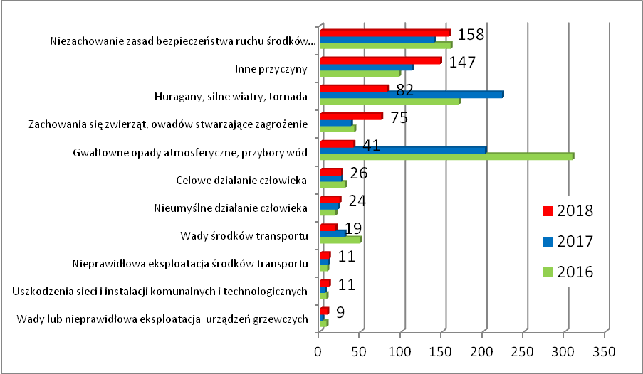

Przyczyna | 2016 | 2017 | 2018
Niezachowanie zasad bezpieczeństwa ruchu środków transportu | 160 | 140 | 158
Inne przyczyny | 97 | 113 | 147
Zachowania się zwierząt, owadów stwarzające zagrożenie | 42 | 38 | 75
Gwałtowne opady atmosferyczne, przybory wód | 309 | 202 | 41
Huragany, silne wiatry, tornada | 170 | 223 | 82
Nieumyślne działanie człowieka | 19 | 22 | 24
Wady środków transportu | 49 | 30 | 19
Uszkodzenia sieci i instalacji komunalnych i technologicznych | 8 | 6 | 11
Celowe działanie człowieka | 31 | 26 | 26
Nieprawidłowa eksploatacja środków transportu | 9 | 10 | 11
Wady lub nieprawidłowa eksploatacja urządzeń grzewczych | 8 | 3 | 9
SUMA | 902 | 813 | 603

W minionym roku zmieniła się wieloletnia tendencja według której najczęstszą przyczyną zdarzeń były silne wiatry lub gwałtowne opady deszczu. W roku 2018 najczęstszą przyczyną zdarzeń było niezachowanie zasad bezpieczeństwa w ruchu drogowym. W tej kategorii odnotowujemy niewielkie wahania roczne z tendencją rosnącą. Powód który spowodował, że zdarzenia drogowe znalazły się na pierwszym miejscu to wyjątkowo spokojnym rok pod względem sytuacji meteorologicznej. Pozostałe przyczyny zdarzeń wykazują niewielkie roczne różnice. W tej kategorii zdarzeń drogowych odnotowano osoby poszkodowane. Wśród zdarzeń, których przyczynę określono jako „inne przyczyny” (147) do najliczniejszych należą:
- pomoc innym służbom np.: policji (otwarcie mieszkania, poszukiwania zaginionych, oświetlenie terenu działań), pogotowiu (pomoc w transporcie pacjenta lub udzielanie pomocy gdy brakuje wolnych karetek) – 62 zdarzenia
- zabezpieczenie lądowania śmigłowca LPR – 16 zdarzeń
- zabezpieczenie lądowania śmigłowca innego niż LPR oraz zabezpieczenie imprez i uroczystości – 15 akcji
pozostałe zdarzenia to różne nietypowe akcje bez powtarzalności.

17.2. Zdarzenia z ofiarami śmiertelnymi.
W 2018 roku odnotowaliśmy 14 miejscowe zagrożeń podczas których wystąpiły ofiary śmiertelne (rok wcześniej były 7). Pięć osób zginęło podczas pięciu wypadków drogowych 19.04.2018 wypadek w Leśniewie, 01.05.2018 wypadek w Swarzewie, 18.06.2018 motocyklista w Kłaninie, 14 lipca motocyklista w Kartoszynie i 01.10.2018 potrącona kobieta w Pucku. Kolejne ofiary to 64-letnia kobieta resuscytowana w Helu w dniu 22.01.2018 roku, 67-letni mężczyzna znaleziony w mieszkaniu w Pucku w dniu 23.01.2018 r., 50-letni mężczyzna znaleziony martwy w garażu w Łebczu w dniu 23.01.2018 r., 67-letnia kobieta pomimo resuscytacji zmarła na parkingu we Władysławowie w dniu 15.04.2018 r., 69-letni mężczyzna z braku ZRM ratowany przez strażaków do czasu przybycia pogotowia w dniu 25.04.2018 r., dwóch mężczyzn w wieku 39 i 42 utonęło w morzu w Karwi w dniu 08.07.2018 r., 57-letni mężczyzna zginął przysypany w wykopie podczas prac na terenie Kosakowo w dniu 11.07.2018 r., 33-letni mężczyzna odnaleziony martwy w mieszkaniu w Pucku w dniu 07.10.2018 r. ostatnią ofiarą był 77 letni mężczyzna odnaleziony martwy w mieszkaniu w Pucku.

17.3. Najpoważniejsze zdarzenia z kategorii miejscowe zagrożenia w roku 2018, (ranni powyżej 4 osób lub zdarzeniach w których konieczne było użycie sprzętu hydraulicznego – 13 akcji)

W 115 miejscowych zagrożeniach były osoby ranne. W jednym było 6 osób poszkodowanych, w jednym zdarzeniu było 5 osoby poszkodowanych, w czterech były 4 osoby ranne, w czterech zdarzeniach 3 osoby ranne, w dwudziestu pięciu zdarzeniach 2 osoby ranne, natomiast w 80 zdarzeniach była jedna osoba poszkodowana.

3 kwietnia 2018 r. w Chałupach o godzinie 19:30 25-letnia kierująca samochodem osobowym podczas manewru wyprzedzania straciła panowanie nad pojazdem i dachował na ścieżce rowerowej zatrzymując się lewym boku. Strażacy z OSP Władysławowo oraz JRG Puck ustabilizowali pojazd, odłączyli akumulatory, udzielili KPP poszkodowanej. Do wydobycie poszkodowanej konieczne było usunięcie dachu w samochodzie.

30 kwietnia 2018 r. w Starzynie o godzinie 11.00 doszło do zderzenia samochodu osobowego z autobusem. W wyniku zdarzenia poszkodowane zostały cztery osoby w tym dwoje dzieci w wieku 10 i 12 lat. W autobusie podróżowało około 30 osób, nikt nie odniósł obrażeń. Przed przybyciem jednostek straży świadkowie wydobyli osoby poszkodowane z samochodu osobowego. W pierwszej fazie działań pomocy strażacy z OSP Starzyno udzielali pomocy medycznej poszkodowanym dzieciom z których jedno było nieprzytomne. W chwili przybycia na miejsce zastępów z JRG Puck ratownicy przystąpili do udzielenia KPP rodzicom. Ze względu na niedobór karetek na miejsce zadysponowano śmigłowiec LPR. W sumie w akcji uczestniczyło 5 zastępów i 14 strażaków, 3 ZRM, LPR oraz 8 policjantów.

11 maja 2018 w Swarzewie tuż po godzinie 16 kierujący samochodem osobowym z niewiadomych przyczyn zjechał na lewy pas i zderzył się z nadjeżdżającymi z naprzeciwka samochodami. Na miejsce przybyli strażacy z OSP Swarzewo, OSP Gnieżdżewo oraz dwa zastępy z JRG Puck. W pierwszej kolejności ratownicy przystąpili przy użyciu narzędzi hydraulicznych do wydobycia kierującego samochodem Golf, który odniósł największe obrażenia, niestety po trwającej 40 minut resuscytacji lekarz stwierdził zgon 75 letniego mężczyzny. Pozostali poszkodowani doznali drobnych urazów głów, dłoni oraz uskarżali się na duszności i bóle klatki piersiowej. Oprócz ofiary śmiertelnej było jeszcze 5 osób rannych w tym 9 letnie dziecko.
22 maja w Helu o godzinie 17:00 na łuku drogi zderzyły się czołowo dwa samochody osobowe. W zderzeniu poszkodowanych zostało czterech mężczyzn w wieku 20-32 lata. Wszyscy byli przytomni w chwili przybycia zastępów. Na miejsce przybyły zastępy z OSP Hel, OSP Jastarnia oraz dwa zastępy z JRG Puck w sumie 5 samochodów i 22 strażaków oraz 3 karetki pogotowia i śmigłowiec LPR. Wszystkich poszkodowanych ustabilizowano na noszach, podano tlen oraz opatrzono rany i udzielono wsparcia psychicznego.

3 czerwca w Kłaninie około południa kierujący samochodem osobowym zjechał na przeciwległy pas ruch w wyniku czego doszło do zderzenia czterech samochodów osobowych. W chwili przybycia zastępów z OSP Starzyno, OSP Sławoszyno oraz dwóch zastępów z JRG Puck na miejscu akcji był już ZRM. Ratownicy medyczni udzielali pomocy dwóm osobom poszkodowanym. Strażacy przystąpili do udzielenia pomocy kolejnym czterem osobom. W zdarzeniu poszkodowanych zostało w sumie 6 osób w tym 8 letnie dziecko. W działaniach uczestniczyły 4 zastępy i 19 strażaków oraz 4 karetki, LPR i 6 radiowozów policji w sumie 21 osób z innych służb.

11 czerwca 2018 r. w Mrzezinie wczesnym rankiem kierujący samochodem ciężarowym stracił panowanie nad pojazdem i na łuku drogi zderzył się z samochodem osobowym. W wyniku zderzenia kierujący samochodem osobowym był uwięziony w pojeździe. Na miejsce przybyli druhowie z OSP Mrzezino, którzy przystąpili do udzielania KPP, następnie przybyli strażacy z JRG Puck, którzy przy użyciu narzędzi hydraulicznych usunęli dach w samochodzie i wydobyli poszkodowanego na zewnątrz. Kierujący działaniami medycznymi zdecydował o transporcie poszkodowanego śmigłowcem LPR, który został zadysponowany na miejsce. W akcji uczestniczyły 3 zastępy i 13 strażaków.

1 lipca na trasie między Jeldzinem a Sobieńczycami – kierujący samochodem osobowym na prostym odcinku drogi zjechał na pobocze i uderzył w drzewo. W wyniku zdarzenia poszkodowana była 71-letnia kobieta uwięziona w pojeździe. Na miejsce przybyły zastępy z OSP Krokowa, OSP Żarnowiec i dwa zastępy z JRG Puck. Przed przybyciem ZRM, strażacy zabezpieczyli miejsce zdarzenia oraz stabilizowali odcinek szyjny i głowę osoby poszkodowanej. Na miejsce zadysponowane zostało LPR, a strażacy przy użyciu narzędzi hydraulicznych wydobyli poszkodowaną na zewnątrz oraz zabezpieczyli miejsce lądowania śmigłowca. W działaniach udział brały 4 zastępy i 20 strażaków.

6 Lipca na prostym odcinku pomiędzy Gnieżdżewem a Łebczem doszło do czołowego zderzenia dwóch samochodów osobowych w wyniku zderzenia poszkodowane zostały 4 osoby z jednego z samochodów w tym dwoje dzieci w wieku 1 i 2 lata. Na szczęście obrażenia dzieci i jednej osoby dorosłej nie były poważne i wymagały tylko wsparcia psychicznego. Kolejnego poszkodowanego wspólnie z ratownikami medycznymi wydobyto z pojazdu na nosze i przekazano do ZRM. W akcji uczestniczyły zastępy z OSP Łebcz, OSP Gnieżdżewo oraz dwa z JRG Puck w sumie 15 strażaków.

12 lipca w Lisewie kierująca samochodem osobowym straciła panowanie nad pojazdem i dachowała do głębokiego rowu około 3 metry. 2 osoby z mniejszymi obrażeniami wydostały się z pojazdu samodzielnie, do wydobycia trzeciej konieczne było użycie narzędzi hydraulicznych. Poszkodowanym pomocy medycznej udzielali ratownicy ZRM. W akcji uczestniczyły zastępy z OSP Krokowa, OSP Karlikowo oraz dwa zastępy z JRG Puck w sumie 19 strażaków.

17 lipca w Rekowie Górnym w godzinach rannych doszło do czołowego zderzenia dwóch samochodów osobowych. W wyniku zderzenia poszkodowane zostały 4 osoby. Na miejsce przybyły dwa zastępy JRG Puck, strażacy przystąpili do udzielenia pomocy dwóm osobom. Ze względu na liczbę poszkodowanych zadysponowano trzy zespoły ratownictwa medycznego. W działaniach uczestniczyło 7 strażaków JRG, 3 ZRM i dwa radiowozy.

21 lipca w Karlikowie na DW 218 wypadkowi uległy dwa pojazdy z których jeden uderzył czołowo w drzewo, dwie osoby w tego pojazdu odniosły obrażenia. Do wydobycia kierowcy konieczne było użycie narzędzi hydraulicznych. Strażacy udzielili poszkodowanym KPP oraz wydobyli poszkodowanego. W akcji uczestniczyły zastępy OSP Krokowa, OSP Karlikowo i jeden zastęp z JRG Puck w sumie 16 strażaków.

22 grudnia w Celbowie na DW 216 zderzył się samochód osobowy z dostawczym. W wyniku zdarzenia poszkodowani zostali pasażer samochodu osobowego na zewnątrz oraz kierowca dostawczego uwięziony w pojeździe. Przed przybyciem ZRM strażacy z JRG Puck zabezpieczyli miejsce zdarzenia oraz udzielili poszkodowanym KPP. Po przejęciu poszkodowanych przez ZRM strażacy przy użyciu narzędzi hydraulicznych wykonali dostęp do poszkodowanego oraz pomogli wydobyć go na zewnątrz.

18. Osoby poszkodowane w czasie zdarzeń.
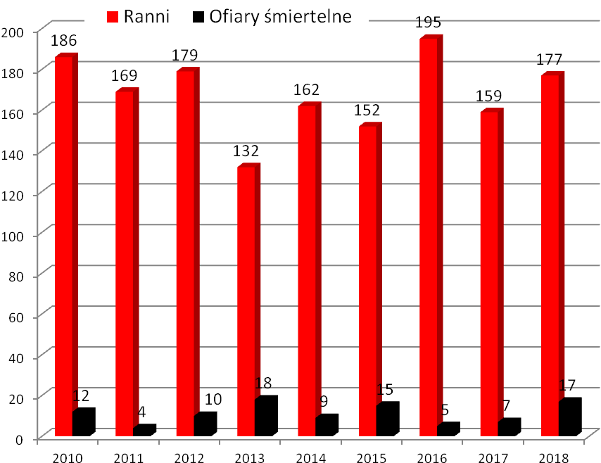
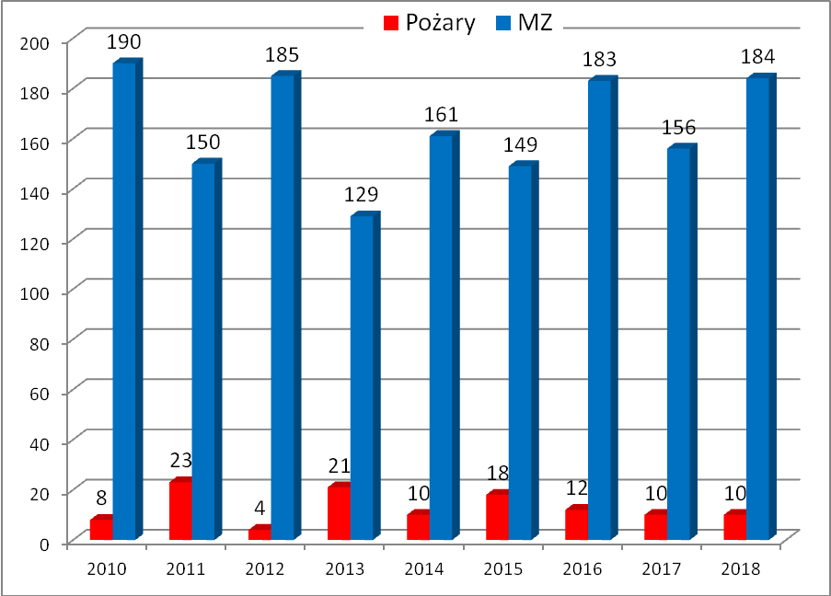
Poszczególne słupki obejmują osoby ranne oraz ofiary śmiertelne w poszczególnych kategoriach zdarzeń
Osoby poszkodowane w 2018 roku według podziału administracyjnego.

Na wykresie suma rannych i ofiar śmiertelnych w poszczególnych latach.

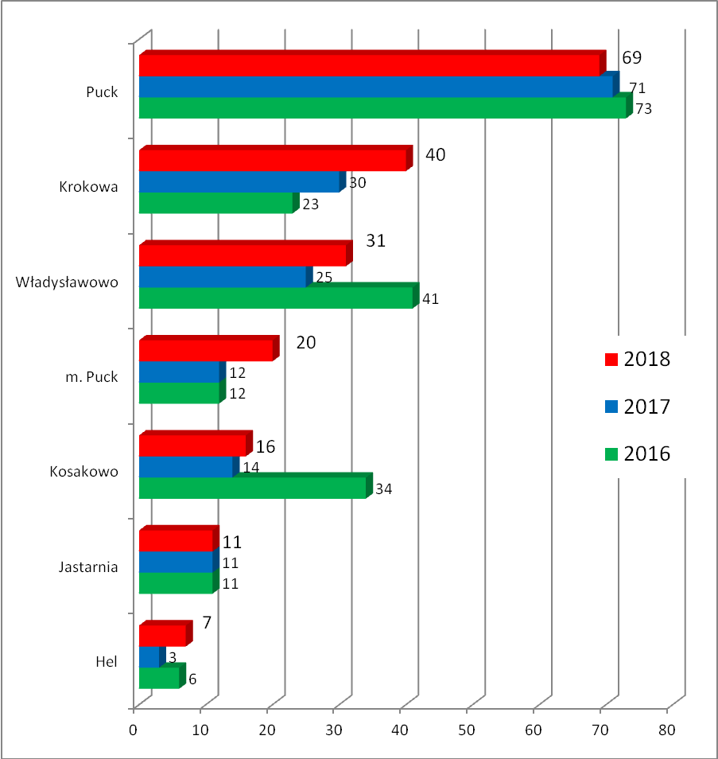

Szczegółowe zestawienia dla 2018 roku.
 | OGÓŁEM |  | w tym dzieci
Gmina | śmiertelne | ranni | śmiertelne | ranni
m. Hel | 1 | 6 | 0 | 0
m. Jastarnia | 0 | 11 | 0 | 2
Kosakowo | 1 | 15 | 0 | 2
Krokowa | 2 | 38 | 0 | 7
m. Puck | 4 | 16 | 0 | 2
Puck | 5 | 64 | 0 | 8
m. Władysławowo | 4 | 27 | 0 | 2
Razem | 17 | 177 | 0 | 23

Pożary
 | Inne osoby |  | w tym dzieci
Gmina | śmiertelne | ranni | śmiertelne | ranni
m. Hel | 0 | 0 | 0 | 0
m. Jastarnia | 0 | 0 | 0 | 0
Kosakowo | 0 | 1 | 0 | 0
Krokowa | 0 | 1 | 0 | 0
m. Puck | 0 | 1 | 0 | 0
Puck | 2 | 3 | 0 | 0
m. Władysławowo | 0 | 2 | 0 | 0
Razem | 2 | 8 | 0 | 0

Miejscowe zagrożenia
 | Inne osoby |  | w tym dzieci
Gmina | śmiertelne | ranni | śmiertelne | ranni
m. Hel | 1 | 6 | 0 | 0
m. Jastarnia | 0 | 11 | 0 | 2
Kosakowo | 1 | 14 | 0 | 2
Krokowa | 2 | 37 | 0 | 7
m. Puck | 4 | 15 | 0 | 2
Puck | 3 | 61 | 0 | 8
m. Władysławowo | 4 | 25 | 0 | 2
Razem | 15 | 169 | 0 | 23

W 2018 roku liczba rannych wzrosła do poziomu sprzed dwóch lat. Trudno zdiagnozować przyczynę takiego stanu rzeczy. Charakterystyczne jest, że liczba ofiar śmiertelnych wykazuje duże skoki roczne bez wyraźnych tendencji. Chociaż w ostatnim roku pojawiła się dość duża liczba zdarzeń w których strażacy są dysponowani do resuscytacji gdy brakuje pogotowia lub otwarcia mieszkania na prośbę policji w którym znajdują się zwłoki. W minionym roku w sześciu tego typu zdarzeniach były ofiary śmiertelne, które są wykazywane w naszych statystykach. Z naszych obserwacji wynika, że ofiary śmiertelne zmieniają się w poszczególnych kategoriach np.: w jednym roku mamy bardzo wiele utonięć w roku następnym ofiar wypadków komunikacyjnych. Dodatkowo obraz zaburza brak pełnej informacji o zdarzeniach gdyż nasze jednostki nie są dysponowane do wszystkich utonięć, potrąceń i samobójstw. Pełną informację w zakresie osób poszkodowanych posiada tylko policja i prokuratura.

Ciekawostka.

W minionym roku strażacy użyli:
49 razy pomp szlamowych (w 2017 – 215)
8 razy narzędzi hydraulicznych
115 razy drabin przenośnych
89 razy pił do cięcia drewna (w 2017 – 195)
74 razy urządzeń pomiarowych (detektory wielogazowe, detektory prądu) (w 2017 – 29)
73 razy aparatów ochrony dróg oddechowych
151 sprzętu oświetleniowego

19. Dyspozycyjność i mobilność jednostek OSP.
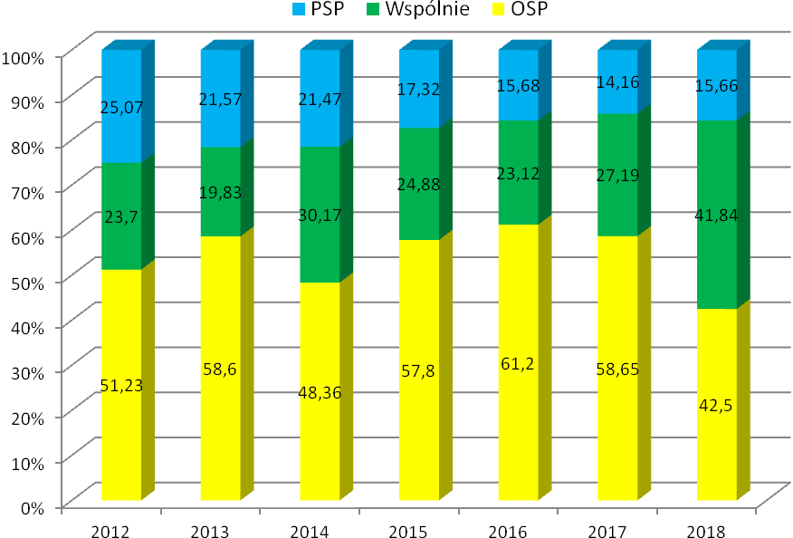Liczba zdarzeń w których jednostki OSP brały samodzielny udział znacznie spadła, co wynika jednej generalnej przyczyny. W minionym roku nie mieliśmy do czynienia ze zbyt dużą ilością zdarzeń spowodowanych anomaliami pogodowymi. W takich momentach gdy jednocześnie mamy wiele akcji jednostki PSP działają w najbardziej newralgicznych miejscach, pozostałe zdarzenia likwidują strażacy OSP. W likwidacji skutków pożarów jednostki OSP samodzielnie działały w 33% zdarzeń. Zdarzeniami często obsługiwanymi przez jednostki OSP w 2018 roku były również wyjazdy do sprawdzenia alarmów z instalacji wykrywania 56% tego typu zdarzeń to interwencje jednostek OSP.
O mobilności jednostek świadczy również czas dotarcia na miejsce zdarzenia. Założeniem głównym jest aby jednostki docierały na miejsce zdarzenia w ciągu 15 minut.
W roku 2018 do 94 % pożarów i do 86% zgłoszonych miejscowych zagrożeń strażacy dotarli w ciągu 15 minut. Ogólnie w 82 % interwencji strażacy dotarli do zdarzenia w czasie poniżej 15 minut (w roku 2017 - 85%). Przekroczone czasy dotarcia spowodowane były między innymi: zdarzeniami w miejscach trudnodostępnych wymagającymi poszukania zdarzenia, koniecznością zabrania dodatkowe sprzętu nie będącego na podstawowym wyposażeniu samochodu (ponton) oraz dysponowanie do odległych miejsc tylko zastępu JRG (zabezpieczenie lądowania śmigłowca w Helu).

Wykres przedstawiający czas dojazdu jednostek do miejsca zdarzenia od chwili zgłoszenia w stosunku do ogólnej liczby zdarzeń na terenie jednostki administracyjnej.
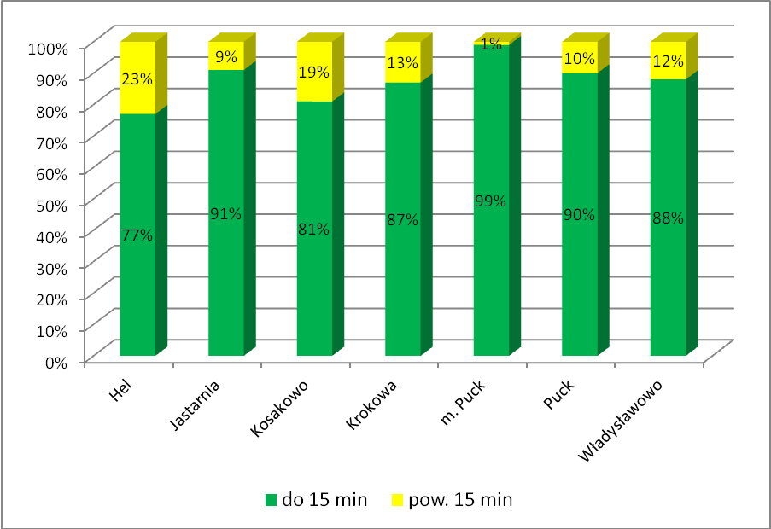

 | 2016 |  |  | 2017 |  |  | 2018
Gmina | Do 10 min | 11-20 min | Do 10 min | 11-20 min | Do 10 min | >20 min | Do 15 min | Pow.  15 min
Kosakowo | 42 | 28 | 42 | 28 | 42 | 30 | 81 | 19
Krokowa | 48 | 39 | 48 | 39 | 48 | 13 | 87 | 13
m. Hel | 50 | 31 | 50 | 31 | 50 | 19 | 77 | 23
m. Jastarnia | 58 | 35 | 58 | 35 | 58 | 7 | 91 | 9
m. Puck | 88 | 10 | 88 | 10 | 88 | 2 | 99 | 1
m. Władysławowo | 55 | 35 | 55 | 35 | 55 | 10 | 88 | 12
Puck | 60 | 29 | 60 | 29 | 60 | 11 | 90 | 10
wartości %

20. Czynności kontrolno – rozpoznawcze w 2018 r.

W Komendzie Powiatowej PSP w Pucku pracuje dwóch funkcjonariuszy w sekcji kontrolno – rozpoznawczej. W minionym roku przeprowadziliśmy 187 kontroli
w 327 obiektach. Między innymi dokonywano odbiorów budynków – w związku ze złożonym zawiadomieniem przez inwestora o zakończeniu budowy obiektu i przystąpieniu do jego użytkowania. W 2018 r. kontroli podlegało 62 zgłoszeń w zakresie spełnienia wymagań przeciwpożarowych w nowych obiektach natomiast w 2017 r. przeprowadzono 66 takich kontroli.
W celu poprawy bezpieczeństwa pożarowego w obiektach na terenie powiatu puckiego, uwzględniając statystykę zdarzeń, działania kontrolno – rozpoznawcze w 2018 roku ukierunkowane zostały na prowadzenie czynności w obiektach w których organizuje się letni wypoczynek dzieci i młodzieży (kolonie, obozy) w celu wydania opinii dla obiektów. Kontrole przeprowadzane w tych obiektach wykazują systematyczną poprawę w zakresie bezpieczeństwa pożarowego, szczególnie w tych obiektach, w których uprzednio były prowadzone czynności kontrolne. W 2018 r. wydaliśmy 109 opinie dla obiektów, 4 opinie dla półkolonii oraz 8 opinii dla obozów harcerskich. W roku 2017 wydaliśmy 44 pozytywnych opinii dla obiektów, 9 opinii pozytywnych dla obozów harcerskich oraz 2 opinie dla półkolonii. Liczba wydawanych opinii uzależniona jest od ilości zgłoszeń, dodatkowo wpływ na tą liczbę miała zmiana przepisów. Od 2016 roku opinia ważna jest przez 3 lata od daty jej wydania pod warunkiem, że w obiekcie nie nastąpią zmiany.
Prowadzono również czynności kontrolno – rozpoznawcze w obiektach użyteczności. W 2018 roku przeprowadziliśmy 9 kontroli w tym:
- 4 urzędów gmin i miasta kontrole podstawowe pod względem przestrzegania przepisów przeciwpożarowych oraz rozpoznawania możliwości i warunków prowadzenia działań ratowniczych przez jednostki ochrony przeciwpożarowej. Kontrole wykazały, że w obiektach występują nieprawidłowości m.in. w zapewnieniu wymaganego zaopatrzenia wodnego do zewnętrznego gaszenia pożaru oraz nie poddawaniu przeglądom urządzeń ppoż.
- 1 kontrola z zakresu spełnienia wymagań przeciwpożarowych w sklepach wielko kubaturowych
- 1 kontrola z zakresu spełnienia wymagań przeciwpożarowych w dyskotece
- 3 kontrole z zakresu spełnienia wymagań przeciwpożarowych w budynkach zajmujących się gastronomią (restauracje)

W bieżącym roku szczególną uwagą obejmiemy obozy harcerskie organizowane na otwartych terenach oraz obiekty użyteczności publicznej (centra handlowe, sklepy wielko kubaturowe itp.), które w ciągu roku będą podlegały kontroli z zakresu ochrony przeciwpożarowej.

W ramach profilaktyki prowadzona jest akcja informacyjna z zakresu profilaktyki przeciw pożarowej pod hasłem „CZUJKA NA STRAŻY TWOJEGO BEZPIECZEŃSTWA”. W minionym roku szczególny nacisk położono na współpracę z młodzieżą i szkołami. Nasi funkcjonariusze uczestniczyli w ewakuacjach, prowadzili pogadanki, a kierownictwo spotykało się z gronem pedagogicznym podczas rad pedagogicznych.

21. Dotacje dla jednostek OSP.
Jednostka | Zakupiono | Ilość | Wartość brutto | środki KSRG | Środki własne
Jastarnia | radiotelefon | 1 | 1 389,90 zł | 945,00 zł | 444,90 zł
Jastarnia | maska do aparatu pow. | 3 | 2 398,50 zł | 2 394,00 zł | 4,50 zł
Jastarnia | kominiarka | 6 | 627,30 zł | 562,00 zł | 65,30 zł
Jastarnia |  |  | 4 415,70 zł | 3 901,00 zł | 514,70 zł
Hel | remont strażnicy | 1 | 18 900,00 zł | 12 300,00 zł | 6 600,00 zł
Hel | agregat prądotwórczy min. 2,2kVA | 1 | 2 362,13 zł | 2 000,00 zł | 362,13 zł
Hel | radiotelefon | 1 | 1 414,50 zł | 946,00 zł | 468,50 zł
Hel | hełm strażacki | 4 | 4 526,40 zł | 2 948,00 zł | 1 578,40 zł
Hel |  |  | 27 203,03 zł | 18 194,00 zł | 9 009,03 zł
Sławoszyno | remont strażnicy | 1 | 13 038,00 zł | 12 399,00 zł | 639,00 zł
Sławoszyno | ubrania specjalne | 2 | 3 000,00 zł | 2 948,00 zł | 52,00 zł
Sławoszyno |  |  | 16 038,00 zł | 15 347,00 zł | 691,00 zł
Władysławowo | szelki bezpieczeństwa | 4 | 4 500,00 zł | 2 948,00 zł | 1 552,00 zł
Władysławowo |  |  | 4 500,00 zł | 2 948,00 zł | 1 552,00 zł
Mrzezino | buty specjalne skórzane | 6 | 3 060,00 zł | 2 948,00 zł | 112,00 zł
Mrzezino |  |  | 3 060,00 zł | 2 948,00 zł | 112,00 zł
Chłapowo | remont strażnicy | 1 | 13 167,12 zł | 12 300,00 zł | 867,12 zł
Chłapowo | ubrania specjalne | 1 | 3 839,14 zł | 2 948,00 zł | 891,14 zł
Chłapowo |  |  | 17 006,26 zł | 15 248,00 zł | 1 758,26 zł
J. Góra | ubranie specjalne | 1 | 3 000,01 zł | 2 948,00 zł | 52,01 zł
J. Góra |  |  | 3 000,01 zł | 2 948,00 zł | 52,01 zł
Gnieżdżewo | ubrania specjalne | 2 | 3 000,02 zł | 2 948,00 zł | 52,02 zł
Gnieżdżewo |  |  | 3 000,02 zł | 2 948,00 zł | 52,02 zł
Kosakowo | prądownica wodna | 1 | 1 599,00 zł | 961,00 zł | 638,00 zł
Kosakowo | wąż tłoczny | 2 | 819,18 zł | 800,00 zł | 19,18 zł
Kosakowo | suchy skafander ratowniczy | 1 | 3 200,00 zł | 2 948,00 zł | 252,00 zł
Kosakowo | zestaw do wyważania drzwi | 1 | 10 200,00 zł | 6 107,00 zł | 4 093,00 zł
Kosakowo |  |  | 15 818,18 zł | 10 816,00 zł | 5 002,18 zł
Strzelno | remont strażnicy | 1 | 3 048,01 zł | 3 000,00 zł | 48,01 zł
Strzelno | ubrania specjalne | 2 | 3 000,00 zł | 2 948,00 zł | 52,00 zł
Strzelno |  |  | 6 048,01 zł | 5 948,00 zł | 100,01 zł
Starzyno | rękawice specjalne | 20 | 5 550,00 zł | 2 948,00 zł | 2 602,00 zł
Starzyno |  |  | 5 550,00 zł | 2 948,00 zł | 2 602,00 zł
Krokowa | ubranie specjalne | 2 | 3 000,00 zł | 2 948,00 zł | 52,00 zł
Krokowa |  |  | 3 000,00 zł | 2 948,00 zł | 52,00 zł
Wierzchucino | remont strażnicy | 1 | 13 000,00 zł | 12 300,00 zł | 700,00 zł
Wierzchucino | motopompa pożarnicza | 1 | 5 150,00 zł | 2 630,00 zł | 2 520,00 zł
Wierzchucino | ubranie specjalne | 1 | 2 100,00 zł | 2 000,00 zł | 100,00 zł
Wierzchucino | rękawice specjalne | 4 | 1 000,00 zł | 948,00 zł | 52,00 zł
Wierzchucino |  |  | 21 250,00 zł | 17 878,00 zł | 3 372,00 zł
Karlikowo | ubrania specjalne | 2 | 3 000,00 zł | 2 948,00 zł | 52,00 zł
Karlikowo |  |  | 3 000,00 zł | 2 948,00 zł | 52,00 zł
Żarnowiec | ubranie specjalne | 2 | 3 099,60 zł | 2 948,00 zł | 151,60 zł
Żarnowiec | nożyce hydrauliczne | 1 | 22 000,00 zł | 8 500,00 zł | 13 500,00 zł
Żarnowiec |  |  | 25 099,60 zł | 11 448,00 zł | 13 651,60 zł
 | RAZEM wydano: |  | 157 988,81 zł | 119 416,00 zł | 38 572,81 zł
 | w tym na inwestycje: |  | 32 200,00 zł | 14 607,00 zł | 17 593,00 zł
 | w tym na wydatki bieżące |  | 125 788,81 zł | 104 809,00 zł | 20 979,81 zł

Jednostka | Zakupiono | Ilość | Wartość brutto | środki MSWiA | Środki własne
Połczyno | remont strażnicy | 1 | 4 585,00 zł | 4 000,00 zł | 585,00 zł
Połczyno | hełm | 3 | 2 427,00 zł | 1 928,00 zł | 499,00 zł
Połczyno |  |  | 7 012,00 zł | 5 928,00 zł | 1 084,00 zł
Puck | agregat prądotwórczy | 1 | 4 650,00 zł | 4 323,00 zł | 327,00 zł
Puck |  |  | 4 650,00 zł | 4 323,00 zł | 327,00 zł
Leśniewo | wąż tłoczny | 11 | 3 740,00 zł | 3 505,00 zł | 235,00 zł
Leśniewo |  |  | 3 740,00 zł | 3 505,00 zł | 235,00 zł
Łebcz | remont strażnicy | 1 | 6 000,00 zł | 6 000,00 zł | 0,00 zł
Łebcz | radiotelefon | 1 | 1 480,92 zł | 1 110,00 zł | 370,92 zł
Łebcz |  |  | 7 480,92 zł | 7 110,00 zł | 370,92 zł
Karwia | cylinder rozpierający | 1 | 11 000,00 zł | 10 732,00 zł | 268,00 zł
Karwia |  |  | 11 000,00 zł | 10 732,00 zł | 268,00 zł
Werblinia | aparat powietrzny | 2 | 8 147,00 zł | 6 485,00 zł | 1 662,00 zł
Werblinia |  |  | 8 147,00 zł | 6 485,00 zł | 1 662,00 zł
Mieroszyno | remont strażnicy | 1 | 3 900,00 zł | 3 815,00 zł | 85,00 zł
Mieroszyno |  |  | 3 900,00 zł | 3 815,00 zł | 85,00 zł
Swarzewo | przenośny zestaw oświetleniowy | 1 | 13 200,00 zł | 10 732,00 zł | 2 468,00 zł
Swarzewo |  |  | 13 200,00 zł | 10 732,00 zł | 2 468,00 zł
Prusewo | remont strażnicy | 1 | 4 800,00 zł | 3 800,00 zł | 1 000,00 zł
Prusewo |  |  | 4 800,00 zł | 3 800,00 zł | 1 000,00 zł
Żelistrzewo | remont strażnicy | 1 | 4 500,00 zł | 4 000,00 zł | 500,00 zł
Żelistrzewo |  |  | 4 500,00 zł | 4 000,00 zł | 500,00 zł
 | RAZEM wydano: |  | 68 429,92 zł | 60 430,00 zł | 7 999,92 zł
 | w tym na inwestycje: |  | 24 200,00 zł | 21 464,00 zł | 2 736,00 zł
 | w tym na wydatki bieżące |  | 44 229,92 zł | 38 966,00 zł | 5 263,92 zł

Zakupy pojazdów
Jednostka | Zakupiono | Ilość | Wartość brutto | NFOŚiGW/ WFOŚiGW | pozostałe środki
Jastrzębia Góra | GCBA | 1 | 1 119 669,00 zł | 490 000,00 zł | 629 669,00 zł
Jastrzębia Góra |  |  | 1 119 669,00 zł | 490 000,00 zł | 629 669,00 zł
Hel | GBA | 1 | 805 650,00 zł | 380 000,00 zł | 425 650,00 zł
Hel |  |  | 805 650,00 zł | 380 000,00 zł | 425 650,00 zł
 |  | RAZEM: | 1 925 319,00 zł | 870 000,00 zł | 1 055 319,00 zł

Ponadto samorządy powiatu puckiego otrzymały dofinansowanie w wysokości 270 tysięcy złotych z Ministerstwa Sprawiedliwości z Funduszu pomocy pokrzywdzonym oraz pomocy postpenitencjarnej

22. Przykłady akcji ratowniczo - gaśniczych w roku 2018.
Uwięziona kobieta na drzewie - zgłoszenie o zdarzeniu w Pierwoszynie, wpłynęło do dyżurnego PSP w Pucku, 4 lutego o godz.: 12:14. Po przybyciu na miejsce zdarzenia zastępów GBA z OSP Kosakowo, GBA z OSP Kosakowo GBA i SLOp z JRG Puck oraz SRWys z JRG Gdynia stwierdzono, że osoba lecąca na paralotni zawisła na koronie drzewa w lesie na wysokości około 25 metrów. Działania straży pożarnej polegały na rozpoznaniu sytuacji oraz nawiązaniu kontaktu | 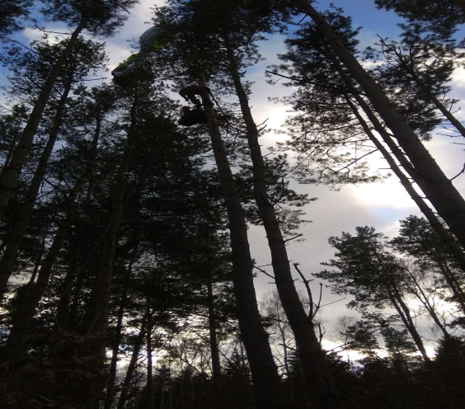
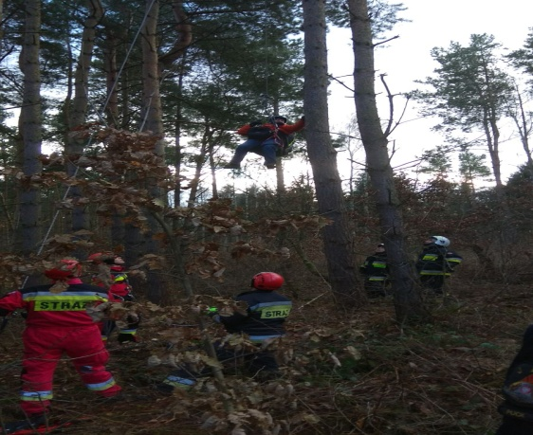 | z osobą uwięzioną na drzewie. Specjalistyczne działania strażaków polegały na wejściu ratownika na drzewo za pomocą drzewołazów i dotarciu do osoby uwięzionej. Zaczepiono linę do drzewa, a jej drugi koniec został zaczepiony do sąsiedniego drzewa na wysokości około pół metra od podłoża. Następnie osoba znajdująca się w uprzęży została podczepiona do liny, odczepiona od skrzydła i opuszczona na ziemie. Kobieta nie wymagała pomocy ZRM.

Pożar budynku inwentarskiego - 24 lutego we wczesnych godzinach rannych w Połczynie, doszło do pożaru budynku gospodarczego w którym znajdował się sprzęt rolniczy. W działaniach, które trwały około 10 godzin uczestniczyli strażacy z JRG Puck oraz OSP Połczyno, Darzlubie, Werblinia, Leśniewo, a także OSP Władysławowo, Chłapowo i Krokowa. W pierwszej fazie pożaru podano sześć prądów wody w natarciu na palący się budynek w celu stłumienia płomieni. Przystąpiono do ewakuacji zwierząt (drób ok. |  | 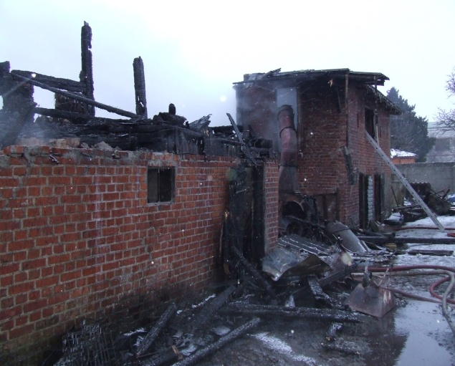
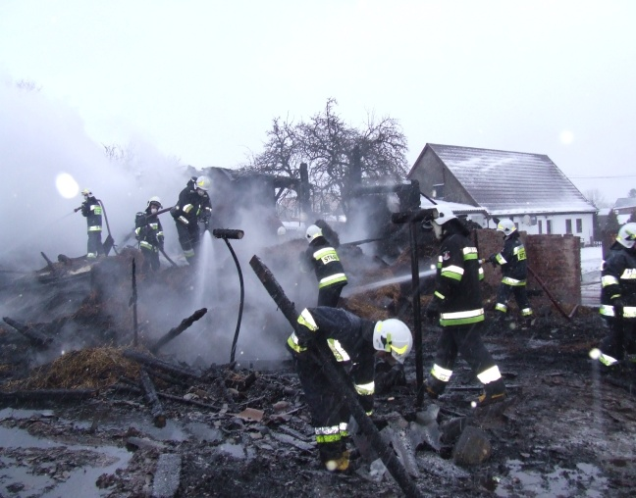 |  | 15 szt.) i sprzętu znajdującego się w niewielkiej odległości od pożaru. Po lokalizacji pożaru przystąpiono do częściowej rozbiórki obiektu oraz przerzucaniu i dogaszaniu palącej się słomy. Działania utrudniały porywisty wiatr oraz niska temperatura w wyniku której zamarznięciu uległy hydranty. Pożar zniszczył całą stodołę oraz znajdujące się w niej: ciągnik rolniczy Ursus, siewnik do nawozów, rozrzutnik, dmuchawę oraz żmijkę do zbożna, kombajn ziemniaczany, betoniarkę i przyczepę rolniczą. Straty wyniosły 300 tyś zł.
Pożar budynku mieszklanego - do groźnego pożaru doszło 22 marca w Smolnie. O godz.: 10:37 dyżurny SKKP Puck, przyjął zgłoszenie o pożarze instalacji elektrycznej w parterowym budynku mieszkalnym. Po przybyciu na miejsce zdarzenia zastępów straży pożarnej z JRG Puck i OSP Smolno stwierdzono, że pożar rozprzestrzenił się we wnętrzu całego budynku. Działania straży polegały na zabezpieczeniu miejsca zdarzenia oraz przekazaniu informacji do SKKP Puck o potrzebie odłączenia prądu w | 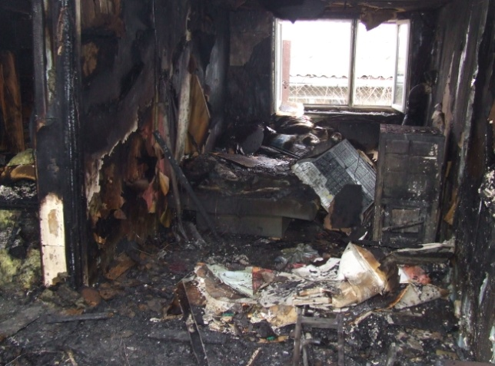
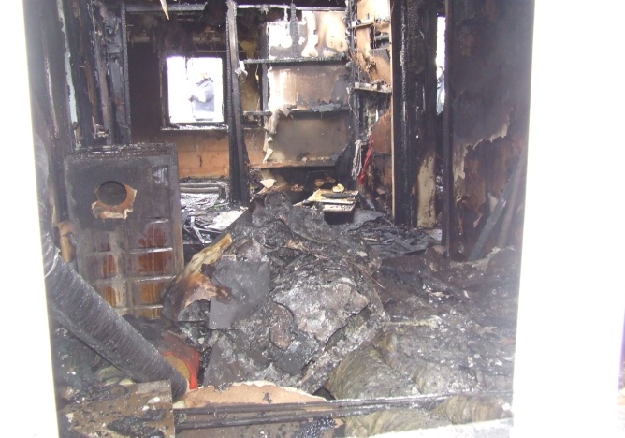 | miejscowości. Po uzyskaniu potwierdzenia o jego odłączeniu podano dwa prądy wody w natarciu do wnętrza obiektu, jednocześnie intensywnie schładzano, wskazane przez właścicielkę miejsce ustawienia butli z gazem. Z uwagi na rozprzestrzenianie się pożaru na dach budynku, podano trzeci prąd wody w celu jego schłodzenia. Po stłumieniu płomieni i spadku temperatury wewnątrz budynku rozpoczęto działania wewnętrzne. Wprowadzono dwie roty w celu schłodzenia i dogaszenia wyposażenia.

Pożar średni w Jastarni - 29 marca około godz.: 11:20 doszło do pożaru budynku mieszkalnego w Jastarni. Do zdarzenia zadysponowano zastępy Straży Pożarnej z JRG Puck z OSP Jastarnia i Hel oraz WSP Hel. Po przybyciu na miejsce zdarzenia stwierdzono, że pożarem całkowicie objęty jest kamping, wiata oraz łódź motorowa przy budynku mieszkalnym. Pożar przedostaje się do budynku mieszkalnego poprzez podbitkę dachu. Lokatorzy opuścili budynek przed przybyciem strażaków. Działania | 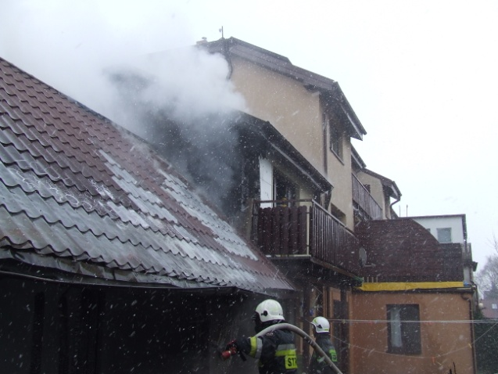
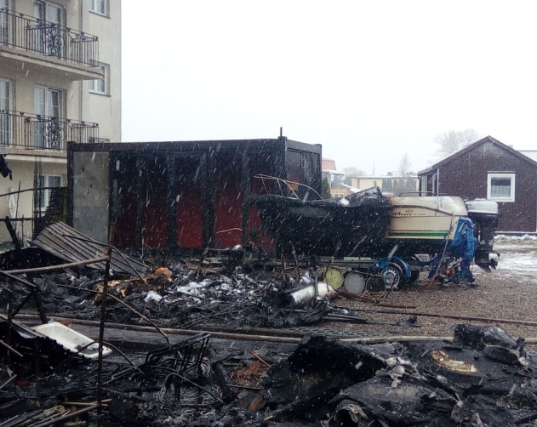 | strażaków polegały na podaniu dwóch prądów wody w obronie sąsiedniego budynku mieszkalnego oraz trzech prądów wody w natarciu na palące się obiekty z jednoczesnym schładzaniem pięciu butli propan butan. Następnie wprowadzono rotę po klatce schodowej do wnętrza budynku mieszkalnego i podano jeden prąd wody w natarciu z podnośnika SH-21, w celu schłodzenia dachu i elewacji obiektu. Po opanowaniu pożaru przystąpiono do prac rozbiórkowych wewnątrz budynku i dogaszaniu zarzewi ognia.
Wypadek na drodze powiatowej 1440G - 19 kwietnia około godziny 14:20, doszło do wypadku trzech samochodów w Sikorzynie. Po przybyciu na miejsce zdarzenia zastępów Straży Pożarnej z JRG Puck, OSP Leśniewo i OSP Darzlubie ustalono, że kierujący samochodem Citroen zjechał na przeciwległy pas ruchu i uderzył w dwa samochody poruszające się w przeciwnym kierunku. Równocześnie z zastępami straży pożarnej na miejsce zdarzenia przybył ZRM oraz policja. Działania straży polegały na udzieleniu pomocy | 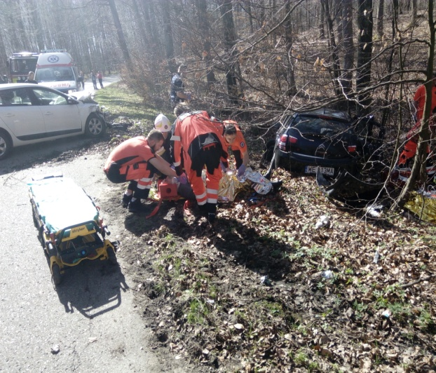
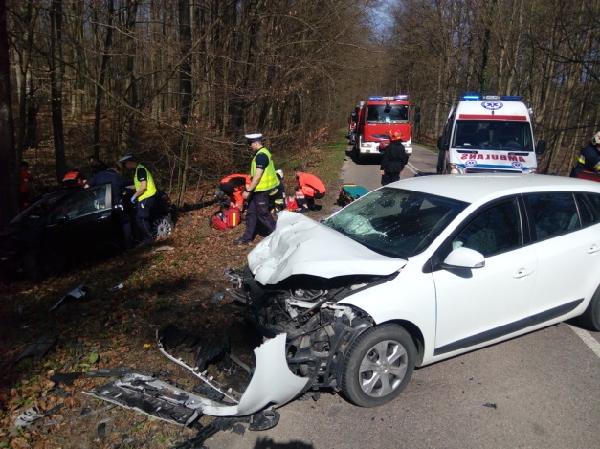 | medycznej poszkodowanym wspólnie z ZRM. W stosunku do jednej z kobiet prowadzono resuscytację krążeniowo-oddechową. Przybyły na miejsce zdarzenia lekarz pogotowia Puck, stwierdził zgon reanimowanej kobiety. Pozostałych rannych przetransportowano do karetek pogotowia. Mężczyzna został odwieziony do szpitala w Wejherowie, natomiast kobieta, śmigłowcem LPR do szpitala w Gdańsku. Lądowisko (boisko w Leśniewie) zabezpieczał zastęp OSP Leśniewo.
Zderzenie autobusu z samochodem osobowym - 30 kwietnia, przed godziną 11 w Starzynie, doszło do wypadku w wyniku którego poszkodowana została 4-osobowa rodzina w tym dwójka dzieci. Osoby ranne zostały z samochodu osobowego wydobyte zostały przez świadków zdarzenia. Autobusem podróżowało około 30 osób - nikt nie odniósł obrażeń. Do zdarzenia zadysponowano GBA z OSP Starzyno oraz SLOp, GBA-Rt oraz GCBA z JRG Puck. Działania straży polegały na podjęciu działań z |  | 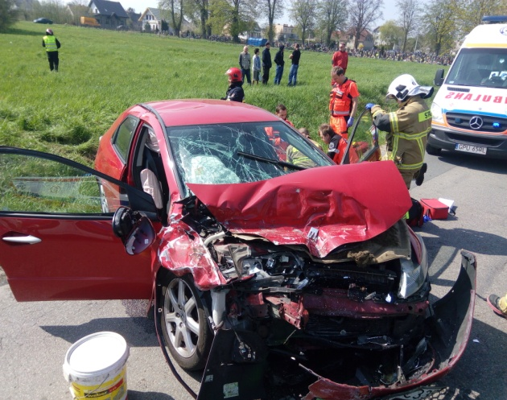
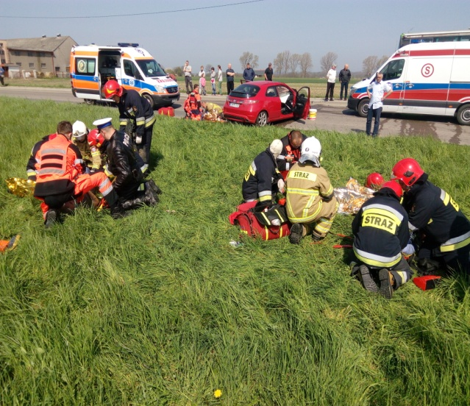 |  | kpp w stosunku do osób poszkodowanych. OSP Starzyno udzielało pomocy dwójce dzieci natomiast JRG Puck dwóm osobom dorosłym. Ruch na drodze został całkowicie wstrzymany, policja wyznaczyła objazdy. Na miejsce zdarzenia zadysponowano 3 ZRM, koordynator medyczny podjął dodatkowo decyzję o zadysponowaniu śmigłowca LPR. Lądowanie i start śmigłowca odbyło się na polu w pobliżu zdarzenia. Osoby poszkodowane zostały przetransportowane do szpitali: w Gdańsku oraz w Gdyni i Wejherowie.
Śmiertelny wypadek w Swarzewie - 1 maja po godz.: 16 doszło do zderzenia 4 samochodów na drodze wojewódzkiej 216 w okolicach Swarzewa. Po przybyciu na miejsce zdarzenia zastępów GBA-Rt, GLBA-Rt z JRG Puck oraz GLBA-Rt z OSP Swarzewo i GCBA z OSP Gnieżdżewo stwierdzono, że w wyniku wypadku poszkodowanych zostało sześć osób w tym jedno dziecko, jedna z osób dorosłych uwięziona jest w pojeździe znajdującym się w rowie. Policja i ZRM na miejscu droga nie przejezdna. | 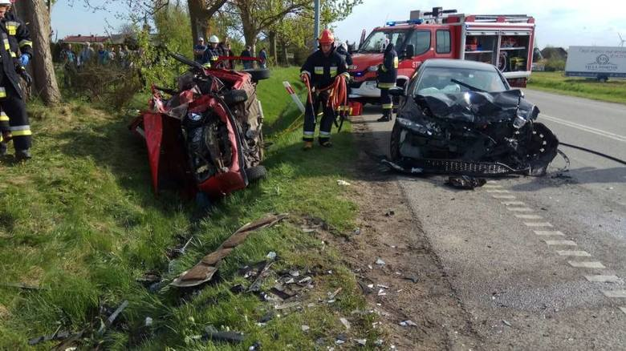
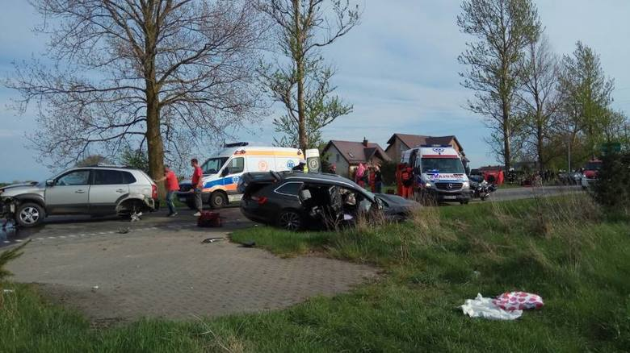 | Działania straży polegały na uwolnieniu uwiezionej osoby poszkodowanej za pomocą sprzętu hydraulicznego z pojazdu VW Golf. Jednocześnie wspólnie z ZRM udzielano kpp osobom poszkodowanym. Dwie osoby przewieziono do szpitala w Pucku, trzy osoby przewieziono do szpitala w Wejherowie (w tym dziecko) Lekarz koordynujący działania medyczne u kierującego pojazd VW Golf stwierdził zgon. Po zakończeniu czynności dochodzeniowych posprzątano jezdnię.

Pożar smażalni ryb – 22 maja około, godz.: 10:50 do dyżurnego SKKP w Pucku wpłynęło zgłoszenie o pożarze baru w Mechelinkach. Po przybyciu na miejsce zdarzenia zastępu GBA-Rt z OSP Kosakowo stwierdzono, że pali się bar gastronomiczny o konstrukcji drewnianej zagrożony jest budynek mieszkalny, bezpośrednio zlokalizowany przy smażalni. Do zdarzenia udały się dodatkowo SLOp i GCBA z JRG Puck GBA z WSP Dębogórze. Działania | 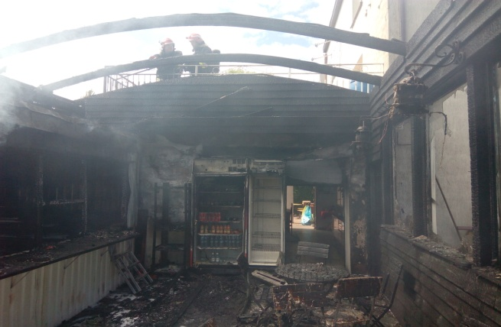
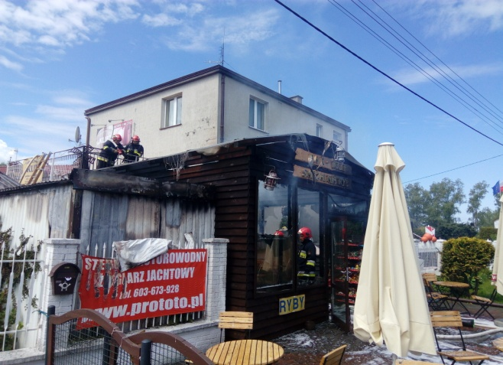 | Straży polegały na podaniu prądu wody w natarciu na palący się obiekt od frontu w celu stłumienia płomieni oraz budowy zasilnia wodnego z hydrantu podziemnego. Jednocześnie schładzano elewację budynku mieszkalnego. Następnie podano drugi prąd wody na dach baru z tarasu budynku mieszkalnego. Ze względu na pożar pojemników z olejem spożywczym w części kuchennej, wprowadzono dodatkowo prąd piany ciężkiej. Po ugaszeniu pożaru dokonano rozbiórki nadpalonej części smażalni.

Śmiertelny wypadek motocyklisty - 18 czerwca około, godz.: 9:45 do dyżurnego SKKP w Pucku wpłynęło zgłoszenie o wypadku w Kłaninie na drodze wojewódzkiej nr 213. Po przybyciu na miejsce zdarzenia zastępu GBA z OSP Starzyno stwierdzono, że motocyklista uderzył w tył samochodu ciężarowego. Na miejscu ZRM bada poszkodowanego. Ze względu na rozległe obrażenia motocyklisty ZRM podjął decyzję o odstąpieniu od udzielania pomocy medycznej. Do zdarzenie udały się | 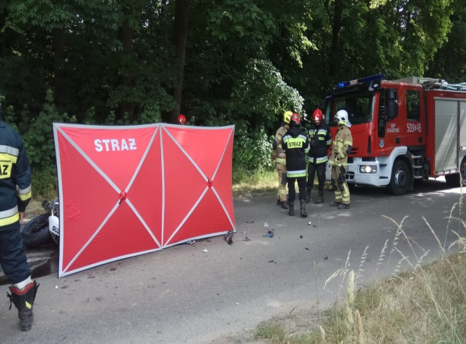
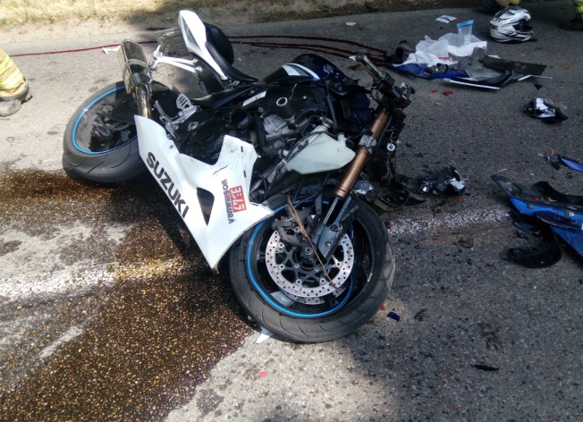 | dodatkowo SLOp, GBA i SLRt z JRG Puck oraz GBA z OSP Sławoszyno. Działania straży polegały na zabezpieczeniu miejsca zdarzenia, rozstawieniu dwóch parawanów ochronnych oraz kierowaniu ruchem drogowym. Na czas działań i dochodzenia policyjnego droga została zamknięta (wprowadzono objazdy). Po zakończeniu czynności prowadzonych przez Policję, posprzątano, wspólnie z pracownikiem firmy VICARO, jezdnię z płynów eksploatacyjnych i rozbitych części motocykla.

Poszukiwania w Osłoninie – 11 sierpnia o godz.: 19:52 do dyżurnego SKKP w Pucku wpłynęło zgłoszenie o potrzebie odnalezienia mężczyzny, który podczas pływania wypadł ze skutera wodnego i nie zdołał dopłynąć do brzegu. Do zdarzenia zadysponowano: GBA – Rt, GLBA - Rt + Ł2 oraz SLOp z JRG Puck oraz SRW z JRG Gdańsk nr 2, a także GBA z OSP Mrzezino i SLRt z OSP Kosakowo. Dodatkowo działania prowadził SAR oraz łódź z MOKSiR Puck. Działania strażaków polegały na | 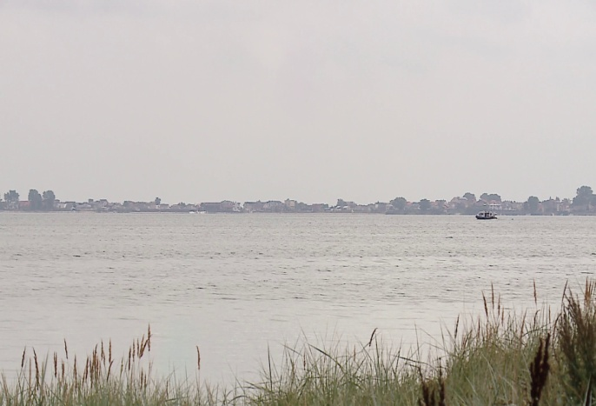
zabezpieczeniu miejsca zdarzenia, oświetleniu terenu akcji, zwodowaniu łodzi oraz prowadzeniu poszukiwań na akwenie zatoki Puckiej. Grupa wodno-nurkowa po oznaczeniu przypuszczalnego miejsca zaginięcia rozpoczęła działania poszukiwawcze metodą trałowania. Miejsce zdarzenia przeszukiwał również śmigłowiec SAR oraz łódź BSR z Władysławowa. Czynności dochodzeniowe na brzegu przeprowadzali policjanci z KPP w Pucku. Ze względu na zły stan psychofizyczny żony poszukiwanego mężczyzny na miejsce zadysponowano ZRM, który po podaniu leków pozostawił kobietę na miejscu. O godz. 23.00 MRCK Gdynia podjęło decyzję o zakończeniu działań. Dyżurny policji poinformował, że ewentualne działania poszukiwawcze będą prowadzone dnia następnego t.j. 12.08.2018 r. Z informacji medialnych wiadomo, że ciało zaginionego mężczyzny zostało odnalezione trzy dni później w okolicy płycizny „Rewa Mew”

Pożar lokalu gastronomicznego – 19 sierpnia w godzinach wieczornych wybuchł groźny pożar we Władysławowie. Po przybyciu na miejsce zdarzenia zastępów GCBA z OSP Chłapowo oraz GCBA z OSP Władysławowo stwierdzono, że pali się drewniany bar gastronomiczny, płomienie wydostają się na zewnątrz. Zagrożony jest budynek mieszkalny znajdujący się w pobliżu baru. W wyniku pożaru poparzone zostały dwie pracownice oraz właściciel baru. Następnie na miejsce przybyły zastępy GBA, GCBA z JRG Puck i GCBA z OSP Gnieżdżewo. | 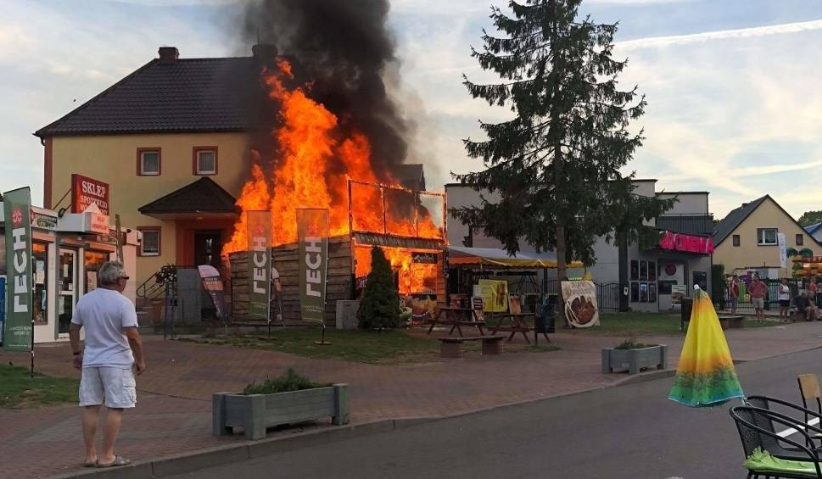
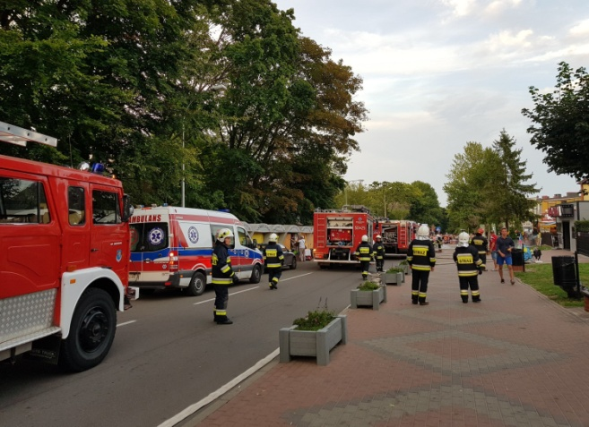 | Działania straży polegały podaniu trzech prądów wody: dwa w natarciu na palący się bar oraz jeden w obronie na budynek mieszkalny. Jednocześnie udzielono kpp poparzonym osobom: wsparcie psychiczne, założenie opatrunków hydrożelowych. Rozpoczęto chłodzenie butli oraz sprawdzano je pod kątem temperatury kamerą termowizyjną. Butle wyniesione zostały w bezpieczne miejsce, gdzie sprawiono bezobsługowe stanowisko w celu ich schładzania. Poszkodowani zostali przekazani ZRM, do jednego z poszkodowanych zadysponowano śmigłowiec LPR.
Pożar w Mrzezinie - ofiara śmiertelna - 17 października przed 23:00 doszło do pożaru budynku w Mrzezinie. Po przybyciu na miejsce zdarzenia zastępu GBA z OSP Mrzezino, GBA-Rt oraz GCBA z JRG Puck i GBA z OSP Smolno stwierdzono, że pożarem objęta jest część parteru budynku mieszkalnego, z którego na zewnątrz wydobywają się płomienie i dym. Z informacji uzyskanych od mieszkańca, który znajduje się na zewnątrz, wynikało, że w środku znajduje się jego brat. Pożar rozprzestrzenia się na poddasze nad palącym się pokojem. Zamiarem taktycznym było podanie jak |  | 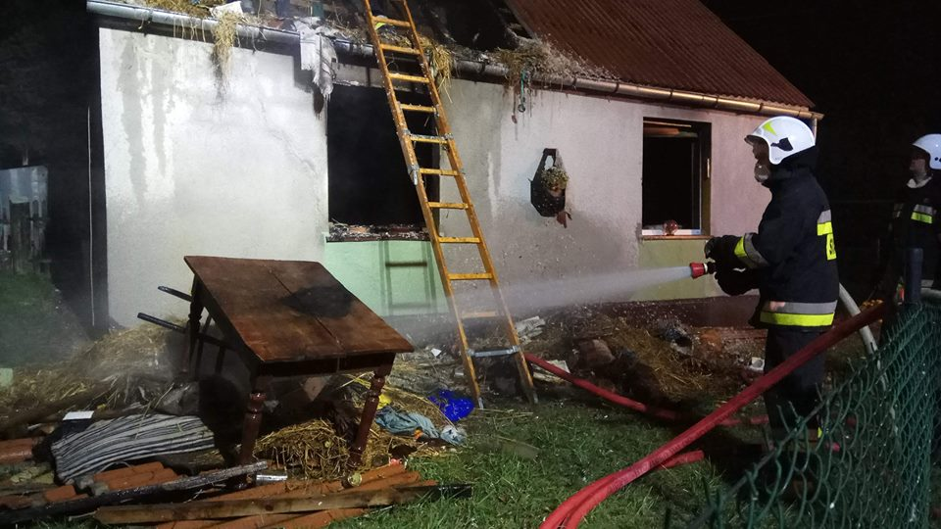
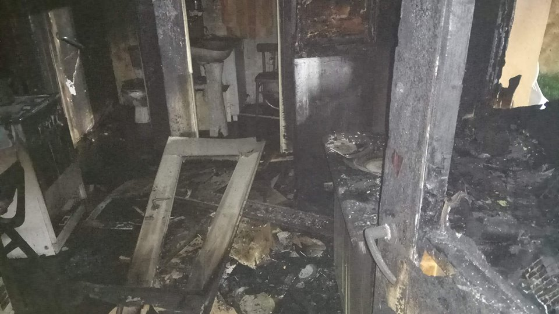 |  | najszybciej prądu wody przez okno do pomieszczenia objętego pożarem, w którym znajdowała się osoba. Następnie wprowadzano rotę do budynku w celu odnalezienia zagrożonego. Do ewakuacji na zewnątrz budynku zastosowano nosze typu deska. Po przeniesieniu ciała w dobrze oświetlone miejsce odstąpiono od czynności medycznych ze względu na częściowo zwęglone ciało. W tym czasie druga rota prowadził działania gaśnicze. Zaopatrzenie wodne zorganizowano z pobliskiego hydrantu.

